PLIENINIO DUJOTIEKIO RUOŽO KEITIMO DARBŲ TECHNOLOGIJOS INSTRUKCIJA
DTI-D-36-26

Naudojami terminai ir sutrumpinimai

Nurodomas terminas arba sutrumpinimas | Termino arba sutrumpinimo paaiškinimas
Atjungimo įranga | Veikiančių dujotiekių DN 50÷400 atkarpų atjungimo įranga
Bendrovė | AB „Energijos skirstymo operatorius“
Darbai | Plieninio dujotiekio ruožo keitimo darbai
Darbų planas | Darbų vykdymo degiųjų dujų aplinkoje organizavimo dokumentas, kuriame nustatoma darbų seka
Darbų organizavimo vadovas | Bendrovės paskirtas darbuotojas Darbams, kurie atliekami pagal Darbų planą, koordinuoti. Darbų organizavimo vadovas koordinuoja Darbų eigą, duoda nurodymus Darbų vadovams. Darbų organizavimo vadovo nurodymai, koordinuojant visų darbų eigą, Darbų vadovams yra privalomi. Darbus atliekant pagal Darbų planą, Darbų organizavimo vadovas išduoda Paskyras atlikti darbus konkrečiose darbo vietose.
Darbų vadovas | Vadovauja darbams degiųjų dujų aplinkoje pagal Paskyrą. Jis yra atsakingas už darbų, kuriems vadovauja, atlikimą, kokybę, darbuotojų saugą ir sveikatą bei reikiamos dokumentacijos įforminimą
DN | Nominalus (vardinis) skersmuo
DTVS | Dujų tinklo valdymo skyrius
Dujos | Gamtinės dujos
Dujotiekis | Veikiantis plieninis dujotiekis
Instrukcija | Plieninio dujotiekio ruožo keitimo darbų technologijos instrukcija
KSĮ | Katodinės saugos įrenginys
Mini atjungimo įranga | Dujotiekių iki DN 50 atkarpų atjungimo įranga
Paskyra | Darbų degiųjų dujų aplinkoje vykdymo paskyra
PDK | Pavojinga Dujų koncentracija – Dujų koncentraciją, kai Dujų kiekio ore pagal tūrį yra daugiau kaip 20 % nuo apatinės sprogimo ribos, t. y. Dujų daugiau kaip 1 %
PUVS | Paslaugų užsakymų valdymo sistemos Planuotų nutraukimų registras

Pagrindinė informacija (Bendrosios nuostatos)

  - Darbai, kurie vykdomi nemažinant Dujų slėgio Dujotiekyje ir nenutraukiant Dujų skirstymo vartotojams bei naudojant tam tikslui skirtus specialius įtaisus ir įrangą, atliekami pagal Paskyrą. Darbai, kurie vykdomi mažinant Dujų slėgį Dujotiekyje ir nutraukiant Dujų skirstymą vartotojams, atliekami pagal parengtą Darbų planą. Darbus, atliekamus pagal Darbų planą, koordinuoja Darbų organizavimo vadovas.
  - Mažinant Dujų slėgį Dujotiekyje ir nutraukiant Dujų skirstymą vartotojams Darbai atliekami, kai nėra techninių galimybių atlikti Darbus nesumažinus Dujų slėgio Dujotiekyje ir nenutraukus Dujų skirstymo vartotojams.
  - Kai Darbai atliekami pagal Darbų planą, prieš pradedant Darbus Darbų vadovas praneša apie Darbus DTVS.
  - Kai atliekant Darbus numatytas Dujų skirstymo nutraukimas vartotojams, Darbų vadovas nustatyta tvarka pažymi PUVS numatomų darbų pavadinimą, darbo vietos adresą, planuojamo Dujų nutraukimo datą ir laiką.
  - Visų sandūrinių siūlių suvirinimas turi būti atliekamas vadovaujantis Bendrovėje patvirtintais suvirinimo procedūrų aprašų reikalavimais.
  - Suvirinimo siūlių kokybė tikrinama atliekant neardomuosius suvirintų siūlių bandymus vadovaujantis Bendrovėje patvirtintais Suvirinimo siūlių neardomosios kontrolės bandymų reikalavimais.
  - Prieš Darbus iš anksto informuojami darbuotojai, atsakingi už KSĮ priežiūrą, kad bus atliekami Darbai ir reikalinga atjungti KSĮ.
  - Suvirinimo ir pjovimo darbus Dujų aplinkoje galima atlikti, kai darbų vietoje Dujų koncentracija yra mažesnė už PDK.

Brigados sudėtis (minimalus darbų atlikimui reikalingų darbuotojų skaičius)

Eil. Nr. | Darbuotojų pareigybė pagal atliekamas funkcijas | Energetikos darbuotojų kategorija ne žemesnė kaip | Atestavimo sritis ir darbuotojui suteiktos teisės | Darbuotojų skaičius | Sąlyginis  vykdytojų žymėjimas (A, B..)
1. | Inžinierius/ vyr. inžinierius (Darbų vadovas) | Inžinerinių kategorijų darbuotojai, vadovaujantys ne didesnio kaip 16 bar darbinio slėgio gamtinių dujų skirstymo sistemų ir (ar) vartotojų gamtinių dujų sistemų eksploatavimo darbams bei vykdantys eksploatavimo darbus | Vadovauti ne didesnio kaip 16 bar darbinio slėgio gamtinių dujų skirstymo sistemų ir (ar) vartotojų gamtinių dujų sistemų eksploatavimo darbams ir vykdyti eksploatavimo darbus | 1 | A
2. | Technikas | Darbininkų kategorijų darbuotojai, vykdantys ne didesnio kaip 16 bar darbinio slėgio gamtinių dujų skirstymo sistemų ir (ar) vartotojų gamtinių dujų sistemų eksploatavimo darbus | Vykdyti ne didesnio kaip 16 bar darbinio slėgio gamtinių dujų skirstymo sistemų ir (ar) vartotojų gamtinių dujų sistemų eksploatavimo darbus | 1 | B
3. | Suvirintojas | Darbininkų kategorijų darbuotojai, vykdantys ne didesnio kaip 16 bar darbinio slėgio gamtinių dujų skirstymo sistemų ir (ar) vartotojų gamtinių dujų sistemų eksploatavimo darbus | Vykdyti ne didesnio kaip 16 bar darbinio slėgio gamtinių dujų skirstymo sistemų ir (ar) vartotojų gamtinių dujų sistemų eksploatavimo darbus | 1 | C

Apsaugos priemonės, įrenginiai, prietaisai, įrankiai ir medžiagos naudojamos technologinio proceso metu

El. Nr. | Pavadinimas | Matavimo vienetas | Kiekis
1. | Asmeninės apsaugos priemonės pagal Bendrovės Darbuotojams nemokamai išduodamų asmeninių apsaugos priemonių sąrašą (nuoroda) | komplektas | 1
2. | Kolektyvinės apsaugos priemonės (Dujų tinklo eksploatavimo skyriaus dujų tinklo eksploatavimo komandų ir avarinės tarnybos komandų, vykdančių eksploatavimo darbus, apsaugos priemonės) pagal Bendrovės Darbuotojams nemokamai išduodamų kolektyvinių apsaugos priemonių sąrašą (nuoroda) | komplektas | 1
3. | Dujų tinklo eksploatavimo departamento darbuotojo, eksploatuojančio gamtinių dujų sistemas, standartinių įrankių komplekto sąrašas (nuoroda) | komplektas | 1
4. | Apsauginė danga (izoliacija) | komplektas | 1
5. | Atjungimo įranga | komplektas | 1
6. | Azoto ar inertinių dujų balionas | vnt. | 1
7. | Deguonies kiekio nustatymo aplinkoje prietaisas* | vnt. | 1
8. | Dujinio pjovimo įranga | komplektas | 1
9. | Dujų išleidimo atvamzdžiai | komplektas | 1
10. | Dujų nuotėkiui nustatyti skirtas prietaisas (matavimo diapazonas 0÷100 % tūrio)* | vnt. | 1
11. | Elektrinis fenas | vnt. | 1
12. | Elektros srovės generatorius | vnt. | 1
13. | Gręžimo įrenginys | komplektas | 1
14. | Kampinis šlifuoklis | vnt. | 1
15. | Kibirkštinis apsauginės dangos defektoskopas | vnt. | 1
16. | Kopėčios | vnt. | 1
17. | Laikinos aklės, pripučiami balionai | komplektas | 1
18. | Mini atjungimo įranga | komplektas | 1
19. | Nuotėkių aptikimo putos ar skystis (muilo tirpalas) | vnt. | 1
20. | Oro kompresorius | vnt. | 1
21. | Plieninis vamzdis Dujotiekio intarpui | m | pagal poreikį**
22. | Slėgio matavimo priemonė (didesniam kaip 0,1 bar slėgiui matuoti)* | vnt. | 1
23. | Srieginių sujungimų sandarinimo medžiaga (sandarinimo juosta, linų pluoštas, sandarinimo pasta ir kt.) | komplektas | 1
24. | Suvirinimo įranga | komplektas | 1
25. | U formos skystinė arba skaitmeninė* 0,1 mbar skiriamosios gebos slėgio matavimo priemonė, mažam slėgiui matuoti | vnt. | 1
26. | Vamzdžių sienelės storio matuoklis | vnt. | 1
*- Matavimo priemonė turi būti su galiojančia metrologine patikra.
**- Naudojama pagal poreikį priklausomai nuo konkretaus objekto apimties ir sąlygų.

Darbų atlikimo tvarka, eiliškumas bei apimtys

Eil. Nr. | Darbų eiliškumas | Vykdytojai
1. | Paruošiamieji darbai:
1.1. | Vykdomas pasiruošimas Darbams (darbo vietos, asmeninių ir kolektyvinių apsaugos priemonių, darbo priemonių paruošimas) pagal Darbuotojo, eksploatuojančio gamtinių dujų sistemas, saugos ir sveikatos instrukcijoje Nr. DS-05-21 (nuoroda) nurodytus reikalavimus. | A, B, C
1.2. | Patikrinama ar iškasa paruošta vadovaujantis Žemės kasimo darbų saugos ir sveikatos instrukcijos Nr. DS-22-25 (nuoroda) reikalavimais bei iškasos dydis yra toks, kad joje tilptų Darbams reikalinga įranga ir darbuotojai. | A
1.3. | Prieš pradedant Darbus turi būti išjungtas KSĮ. Darbų vadovas pasitikslina, ar darbuotojai, atsakingi už KSĮ priežiūrą, išjungė KSĮ. | A
1.4. | Jeigu Darbų metu nutraukiamas Dujų skirstymas vartotojams, uždaromi uždarymo įtaisai, esantys prieš vartotojų Dujų sistemas. | A, B, C
1.5. | Dujotiekio pjovimo ir suvirinimo vietose, Atjungimo įrangos, Mini atjungimo įrangos ir Dujų išleidimo atvamzdžių prijungimo vietose bei technologinių kiaurymių pjovimo vietose nuo Dujotiekio vamzdyno nuimama apsauginė danga. Dujotiekio vamzdyno paviršius nuvalomas nuo purvo, riebalų, dulkių, rūdžių bei drėgmės iki metalinio blizgesio. Purvas nuo vamzdynų nuplaunamas vandeniu. Rūdžių pašalinimui naudojami metaliniai šepečiai, standartiniai šlifavimo diskai bei sausas švitrinis popierius. Riebalams, alyvai, lakams šalinti naudojamas valymui skirtas skystis. Drėgmei šalinti galima naudoti elektrinius fenus. | B, C
1.6. | Dujotiekio pjovimo ir suvirinimo vietose apžiūrima ir patikrinama Dujotiekio vamzdyno metalo būklė bei pamatuojamas Dujotiekio vamzdyno sienelės storis tam skirtu vamzdžių sienelės storio matuokliu. | A
2. | Darbuotojų veiksmai darbų atlikimo metu:
2.1. | Dujotiekio DN 50÷400 ruožo keitimo darbai žiedinėje sistemoje naudojant Atjungimo įrangą (leidžiamas didžiausias darbinis slėgis Dujotiekyje Darbų metu nurodomas Atjungimo įrangos eksploatavimo (naudojimo) instrukcijoje) (1 paveikslas):  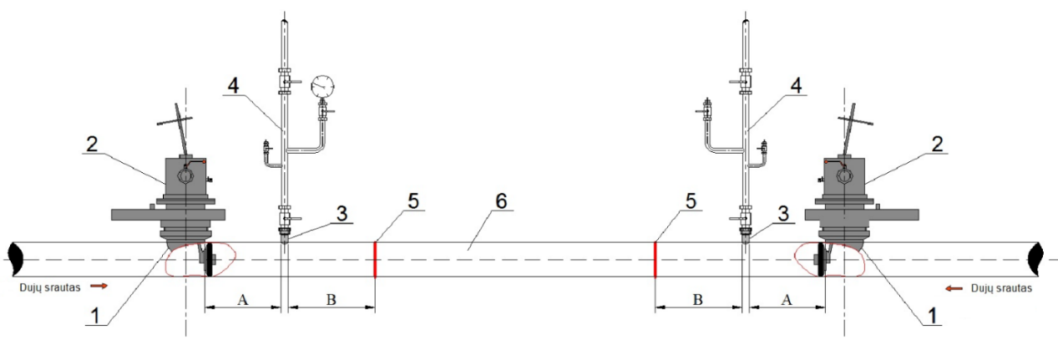  - Privirinamas atvamzdis, skirtas Atjungimo įrangos prijungimui.  - Atjungimo įranga.  - Privirinamas atvamzdis, skirtas Dujų išleidimo vamzdžio prijungimui.  - Dujų išleidimo atvamzdis.  - Dujotiekio nupjovimo vietos/ suvirinimo siūlės.  - Įvirinamas Dujotiekio intarpas.  1 paveikslas. Žiedinėje sistemoje Dujotiekio ruožo keitimo darbų, panaudojant Atjungimo įrangą, schema | A, B, C
2.1.1. | Darbo vietoje išmatuojamos ir pažymimos Dujų išleidimo vamzdžių (4) (1 paveikslas) ir Atjungimo įrangos (2) (1 paveikslas) prijungimo atvamzdžių (1 ir 3) (1 paveikslas) privirinimo, Dujotiekio nupjovimo bei suvirinimo vietos (5) (1 paveikslas). Atvamzdžių privirinimo minimalūs atstumai nurodyti 1 lentelėje.  1 lentelė. Atvamzdžių privirinimo atstumai | B, C
  Atvamzdžių privirinimo minimalūs atstumai pagal skersmenis
  Dujotiekio DN (") | A (cm) | B (cm)
  2" | 30 | 40
  2"1/2" | 30 | 40
  3" | 30 | 40
  4" | 30 | 50
  5" | 30 | 50
  6" | 30 | 60
  8" | 50 | 80
  10" | 50 | 100
  12" | 50 | 100
2.1.2. | Darbo vietoje prie Dujotiekio privirinami atvamzdžiai (1) ir (3) (1 paveikslas), (2 paveikslas) Atjungimo įrangos (2) (1 paveikslas) prijungimui ir Dujų išleidimo atvamzdžių (4) (1 paveikslas) prijungimui. Atvamzdžių virinimo darbai atliekami su užsuktais apsauginiais dangteliais, be vidinių aklių (išsukus) ir be guminių sandarinimo žiedų (3 paveikslas).  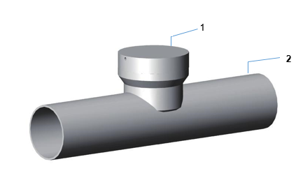  - Privirinamas atvamzdis.  - Dujotiekis.  2 paveikslas. Atjungimo įrangos prijungimo atvamzdis  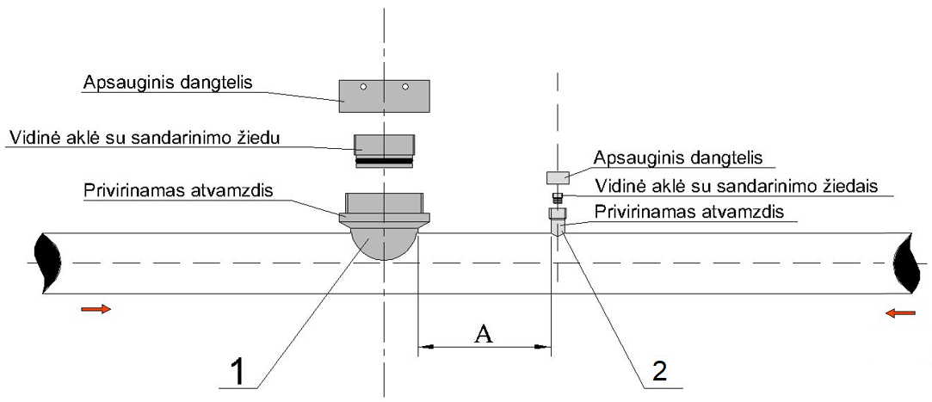  - Privirinamas atvamzdis, skirtas Atjungimo įrangos prijungimui.  - Privirinamas atvamzdis, skirtas Dujų išleidimo vamzdžio prijungimui.  3 paveikslas. Atjungimo įrangos ir Dujų išleidimo vamzdžio prijungimo atvamzdžiai | C
2.1.3. | Suvirinimo siūlėms ataušus, nuo jų nuvalomas šlakas ir vizualiai patikrinama suvirintų siūlių kokybė. | A, C
2.1.4. | Prie privirintų atvamzdžių (3) (1 paveikslas) sumontuojami uždarymo įtaisai (rutuliniai čiaupai) (4 paveikslas).  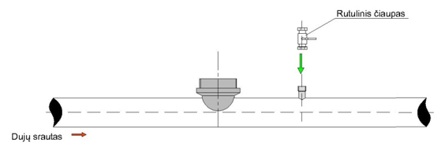  4 paveikslas. Rutulinio čiaupo sumontavimas prie privirinto atvamzdžio | B, C
2.1.5. | Atjungimo įrangos eksploatavimo (naudojimo) instrukcijoje nurodyta tvarka prie privirintų atvamzdžių (1) (1 paveikslas), (1) (5 paveikslas) ir prie atvamzdžių (3) (1 paveikslas) įrengtų rutulinių čiaupų (2) (5 paveikslas) sumontuojama Atjungimo įranga (5 paveikslas).  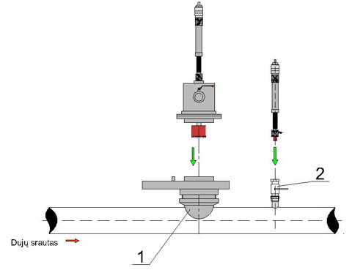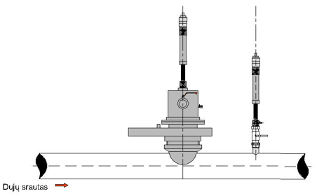  5 paveikslas. Atjungimo įrangos sumontavimas | B, C
2.1.6. | Prie sumontuotos Atjungimo įrangos čiaupų (6 paveikslas) prijungiamas specialus įtaisas su slėgio matavimo priemone, skirtas suvirintų siūlių stiprumo ir sandarumo patikrinimui. Prie specialaus įtaiso prijungiamas oro kompresorius ar pompa ir pripučiama oro suvirintų siūlių stiprumo ir sandarumo patikrinimui atlikti. Visų suvirintų siūlių stiprumas ir sandarumas išbandomas oru Dujotiekio didžiausiu darbiniu slėgiu. Mažo slėgio Dujotiekio atveju bandoma 3 bar slėgiu. Suvirintų siūlių sandarumas patikrinamas nuotėkių aptikimo putomis ar skysčiu (muilo tirpalu).  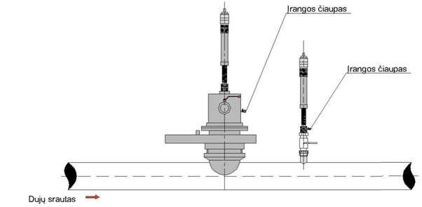  6 paveikslas. Atjungimo įranga | A, B, C
2.1.7. | Uždaromas Atjungimo įrangos čiaupas (6 paveikslas) ir atjungiamas specialus įtaisas su slėgio matavimo priemone, skirtas suvirintų siūlių stiprumo ir sandarumo patikrinimui. Atidaromas Atjungimo įrangos čiaupas (6 paveikslas) ir išleidžiamas oras iš Atjungimo įrangos. | B
2.1.8. | Atjungimo įrangos eksploatavimo (naudojimo) instrukcijoje nurodyta tvarka išpjaunamos kiaurymės Dujotiekyje Dujų išleidimo atvamzdžių prijungimo vietose ir Dujų srauto nutraukimo įtaisų įrengimo vietose bei pašalinamos drožlės ir nešvarumai. | B, C
2.1.9. | Prie įrengtų rutulinių čiaupų sumontuojami Dujų išleidimo atvamzdžiai (4) (1 paveikslas) su slėgio matavimo priemone (7 paveikslas).  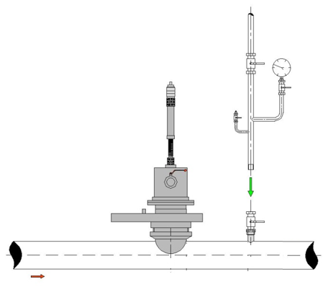  7 paveikslas. Dujų išleidimo atvamzdžio su slėgio matavimo priemone montavimas | B, C
2.1.10. | Vadovaujantis Atjungimo įrangos eksploatavimo (naudojimo) instrukcijos nurodymais į Dujotiekio vidų įdedami Atjungimo įrangos (2) (1 paveikslas) Dujų srautą nutraukiantys įtaisai (1) (8 paveikslas) ir atjungiama Dujotiekio atkarpa.  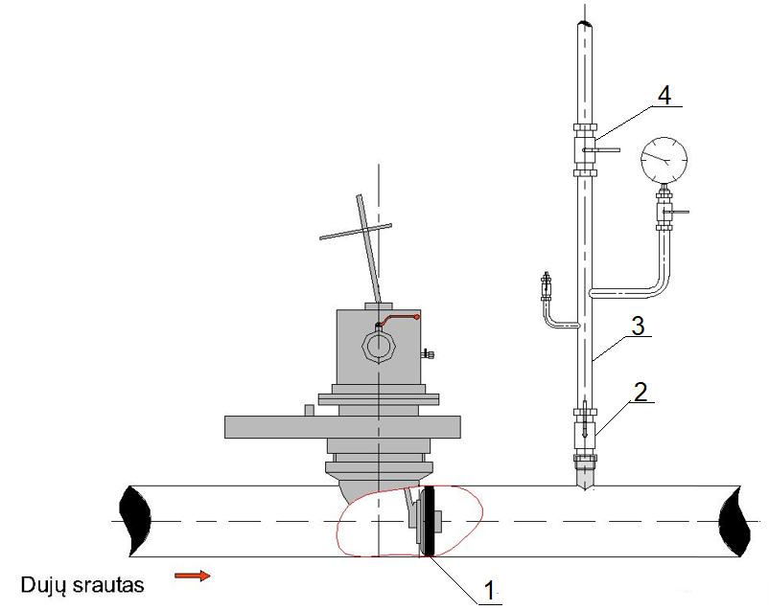  - Atjungimo įrangos Dujų srautą nutraukiantis įtaisas.  - Uždarymo įtaisas (rutulinis čiaupas).  - Dujų išleidimo atvamzdis.  - Dujų išleidimo atvamzdžio uždarymo įtaisas (rutulinis čiaupas).  8 paveikslas. Atjungimo įranga su įrengtu Dujų srautą nutraukiančiu įtaisu | B, C
2.1.11. | Atidaromi uždarymo įtaisai (rutuliniai čiaupai) (2 ir 4) (8 paveikslas) ir per Dujų išleidimo atvamzdį (3) (8 paveikslas) atjungtoje Dujotiekio atkarpoje Dujų slėgis sumažinamas iki atmosferinio slėgio. | B
2.1.12. | Uždaromas Dujų išleidimo atvamzdžio uždarymo įtaisas (rutulinis čiaupas) (4) (8 paveikslas) ir stebint slėgio matavimo priemonės parodymus patikrinama ar Atjungimo įrangos Dujų srautą nutraukiantys įtaisai (1) (8 paveikslas) sandariai uždarė Dujotiekio ertmę ir nutraukė Dujų srautą.  Pastabos:  - Jeigu Atjungimo įrangos Dujų srautą nutraukiantys įtaisai (1) (8 paveikslas) uždarė Dujotiekio ertmę nesandariai arba tai nurodyta Atjungimo įrangos gamintojo eksploatavimo (naudojimo) instrukcijoje, per Dujų išleidimo vamzdžių prijungimo/ pripučiamų balionų įdėjimo atvamzdžius (7) (8¹ paveikslas) į Dujotiekio vidų, į įvirinamo Dujotiekio intarpo (6) (8¹ paveikslas) pusę papildomai įdedami pripučiami balionai (8² paveikslas), (8) (8¹ paveikslas) su apsauginiais kevalais, pasižyminčiais sumažintu degumu, ir su atvamzdžiais Dujų išleidimo vamzdžių prijungimui. Turi būti išlaikomi pripučiamų balionų gamintojų nurodyti minimalūs atstumai nuo Dujotiekio nupjovimo vietų ir suvirinimo siūlių (5) (8¹ paveikslas) iki pripučiamų balionų (8) (8¹ paveikslas), tačiau jie negali būti mažesni kaip 0,5 m. Pripučiami balionai (8) (8¹ paveikslas) užpildomi azotu ar inertinėmis dujomis pagal balionų gamintojų nurodymus dėl pripučiamų balionų užpildymo azoto ar inertinių dujų darbinio slėgio. Pripūsti balionai turi užtikrinti gerą prigludimą prie vidinės Dujotiekio sienelės (8) (8¹ paveikslas) ir užtikrinti, kad Dujos nepatektų į Darbų vietą. Įdėtų pripučiamų balionų sandarinimo kaiščiai užfiksuojami specialiais užraktais (8² paveikslas), (8³ paveikslas) ir balionų atvamzdžiai prijungiami su žarna prie Dujų išleidimo vamzdžių (8³ paveikslas).  - Jeigu Atjungimo įrangos Dujų srautą nutraukiantys įtaisai (1) (8 paveikslas) uždarė Dujotiekio ertmę sandariai, o pripučiami balionai (8) (8¹ paveikslas) turi būti įrengti pagal Atjungimo įrangos gamintojo nurodymus, papildomi Dujų išleidimo atvamzdžiai (4) (8¹ paveikslas) gali būti neįrengiami, o atjungtos Dujotiekio atkarpos prapūtimas oru atliekamas Instrukcijos 2.1.13 punkte nurodyta tvarka prieš pripučiamų balionų (8) (8¹ paveikslas) įdėjimą į Dujotiekį.  - Jeigu Atjungimo įrangos Dujų srautą nutraukiantys įtaisai (1) (8 paveikslas) uždarė Dujotiekio ertmę nesandariai ir todėl papildomai turi būti įrengiami pripučiami balionai (8) (8¹ paveikslas), kad Dujos nepatektų į Darbų vietą, atjungtos Dujotiekio atkarpos prapūtimui oru papildomai įrengiami Dujų išleidimo atvamzdžiai (4) (8¹ paveikslas).  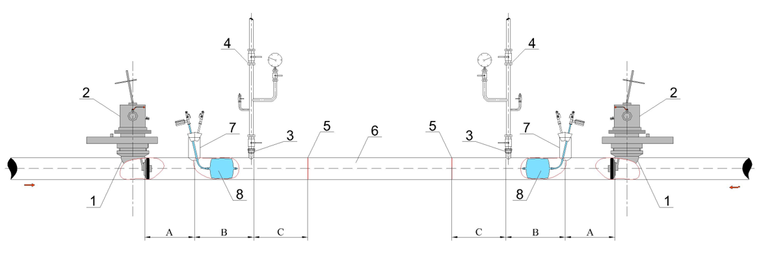  - Privirinamas atvamzdis, skirtas Atjungimo įrangos prijungimui.  - Atjungimo įranga.  - Privirinamas atvamzdis, skirtas Dujų išleidimo vamzdžio prijungimui.  - Dujų išleidimo atvamzdis.  - Dujotiekio nupjovimo vietos/ suvirinimo siūlės.  - Įvirinamas Dujotiekio intarpas.  - Privirinamas atvamzdis, skirtas Dujų išleidimo vamzdžio prijungimui/ pripučiamo baliono įdėjimui.  - Pripučiamas balionas, kuris užtikrina, kad Dujos nepatektų į Darbų vietą.  8¹ paveikslas. Pripučiamų balionų įrengimo Dujotiekio viduje schema  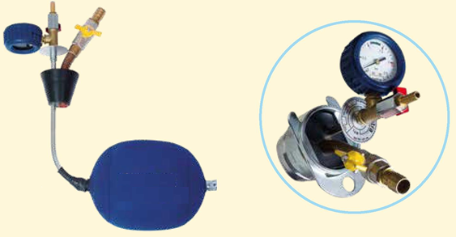  8² paveikslas. Pripučiamo baliono su apsauginiu kevalu, pasižyminčiu sumažintu degumu, ir su atvamzdžiu Dujų išleidimo vamzdžio prijungimui, pavyzdys  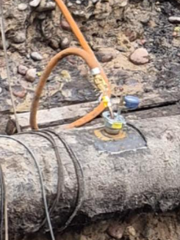  8³ paveikslas. Įrengto pripučiamo baliono su atvamzdžiu prijungtu prie Dujų išleidimo vamzdžio pavyzdys | A, B
2.1.13. | Atjungta Dujotiekio atkarpa prapučiama oru (9 paveikslas):  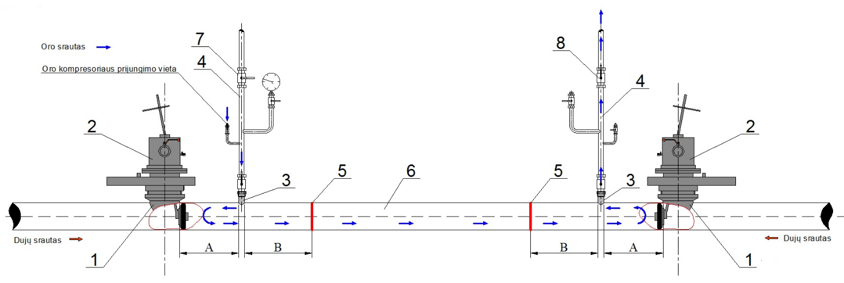  - Privirinamas atvamzdis, skirtas Atjungimo įrangos prijungimui.  - Atjungimo įranga.  - Privirinamas atvamzdis, skirtas Dujų išleidimo vamzdžio prijungimui.  - Dujų išleidimo atvamzdis.  - Dujotiekio nupjovimo vietos/ suvirinimo siūlės.  - Įvirinamas Dujotiekio intarpas.  - Dujų išleidimo atvamzdžio uždarymo įtaisas (rutulinis čiaupas).  - Dujų išleidimo atvamzdžio uždarymo įtaisas (rutulinis čiaupas).  9 paveikslas. Atjungtos Dujotiekio atkarpos prapūtimas oru | B, C
2.1.13.1. | prie Dujų išleidimo atvamzdžio (4) (9 paveikslas) prijungiamas oro kompresorius (9 paveikslas); | B, C
2.1.13.2. | atidaromas Dujų išleidimo atvamzdžio uždarymo įtaisas (rutulinis čiaupas) (8) (9 paveikslas) ir atjungta Dujotiekio atkarpa prapučiama oru; | B, C
2.1.13.3. | prapūtimo kokybė patikrinama Dujų nuotėkiui nustatyti skirtu prietaisu. Prapūtimas oru laikomas baigtu, kai vamzdyne likusio Dujų kiekio yra mažiau kaip 20 % nuo apatinės sprogimo ribos, t. y. kai Dujų atjungtame Dujotiekyje lieka mažiau kaip 1 % tūrio ore; | A
2.1.13.4. | nuo Dujų išleidimo atvamzdžio (4) (9 paveikslas) atjungiamas oro kompresorius; | B, C
2.1.13.5. | atidaromas Dujų išleidimo atvamzdžio uždarymo įtaisas (rutulinis čiaupas) (7) (9 paveikslas). | B, C
2.1.14. | Išmatuojamos ir pažymimos atjungto Dujotiekio nupjovimo vietos (5) (9 paveikslas). Išpjaunama ir demontuojama atitinkama keičiama Dujotiekio dalis. | B, C
2.1.15. | Pritaikomas paruoštas įvirinamas Dujotiekio intarpas ir paruošiamos atjungto Dujotiekio bei įvirinamo intarpo briaunos suvirinimui. | B, C
2.1.16. | Suvirinamos įvirinamo intarpo siūlės (5) (9 paveikslas). | C
2.1.17. | Atlikus suvirinimo darbus ir ataušus suvirinimo vietoms, nuo suvirinimo siūlių nuvalomas šlakas ir vizualiai patikrinama suvirinimo siūlių kokybė. | A, C
2.1.18. | Uždaromas Dujų išleidimo atvamzdžio (4) (10 paveikslas) uždarymo įtaisas (rutulinis čiaupas) (7) (10 paveikslas).  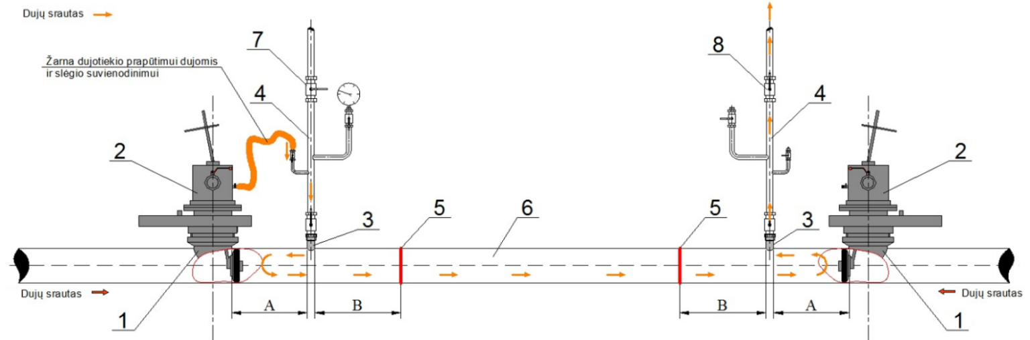  - Privirinamas atvamzdis, skirtas Atjungimo įrangos prijungimui.  - Atjungimo įranga.  - Privirinamas atvamzdis, skirtas Dujų išleidimo vamzdžio prijungimui.  - Dujų išleidimo atvamzdis.  - Intarpo įvirinimo siūlės.  - Įvirintas intarpas.  - Dujų išleidimo atvamzdžio uždarymo įtaisas (rutulinis čiaupas).  - Dujų išleidimo atvamzdžio uždarymo įtaisas (rutulinis čiaupas).  10 paveikslas. Dujų slėgio suvienodinimo schema  Pastabos:  - Jeigu papildomai buvo įrengti pripučiami balionai (8) (8¹ paveikslas) pagal Instrukcijos 2.1.12 punkto pirmą pastabą, prieš atjungtos Dujotiekio atkarpos prapūtimą Dujomis jie išimami ir prie Dujų išleidimo vamzdžių prijungimo/ pripučiamų balionų įdėjimo atvamzdžių (7) (8¹ paveikslas) sumontuojami Dujų išleidimo atvamzdžiai, jeigu jie nebuvo sumontuoti papildomai pagal Instrukcijos 2.1.12 punkto trečią pastabą.  - Jeigu Dujų išleidimo atvamzdžiai (4) (8¹ paveikslas) buvo sumontuoti papildomai pagal Instrukcijos 2.1.12 punkto trečią pastabą, po pripučiamų balionų (8) (8¹ paveikslas) išėmimo į Dujų išleidimo vamzdžių prijungimo/ pripučiamų balionų įdėjimo atvamzdžius (7) (8¹ paveikslas) Atjungimo įrangos eksploatavimo (naudojimo) instrukcijoje nurodyta tvarka įsukamos vidinės aklės su sandarinimo žiedais (3, 13 paveikslas). | B
2.1.19. | Prie vienoje pusėje įrengtos Atjungimo įrangos (2) (10 paveikslas) čiaupo ir Dujų išleidimo atvamzdžio (4) (10 paveikslas) prijungiama Dujų slėgio suvienodinimo žarna (10 paveikslas). | B
2.1.20. | Atidaromas Atjungimo įrangos (2) (10 paveikslas) čiaupas ir per kitoje darbo vietos pusėje įrengtą Dujų išleidimo atvamzdį (4) (10 paveikslas) atjungta Dujotiekio atkarpa prapučiama Dujomis ne didesniu kaip 50 mbar slėgiu stebint ir kontroliuojant prapūtimo procesą. | A, B, C
2.1.21. | Atliekama prapūtimo Dujomis kokybės kontrolė, kad būtų įsitikinta, jog oras visiškai išstumtas iš Dujotiekio. Tikrinama deguonies koncentracijai nustatyti skirtu matavimo prietaisu ir Dujų nuotėkiui nustatyti skirtu matavimo prietaisu. Prapūtimas Dujomis baigtas, kai deguonies kiekis Dujose neviršija 2 % (tūrio) ir metano kiekis ne mažiau 90 % (tūrio). | A
2.1.22. | Uždaromas Dujų išleidimo atvamzdžio uždarymo įtaisas (8) (10 paveikslas) ir Dujų slėgis atjungtoje Dujotiekio atkarpoje didinamas iki darbinio, kol Dujų slėgis Dujotiekyje ir atjungtoje Dujotiekio atkarpoje visiškai susilygins. Uždaromas Atjungimo įrangos (2) (10 paveikslas) čiaupas. | B
2.1.23. | Dujų slėgio didinimo metu pastoviai tikrinamas suvirintų siūlių (5) (10 paveikslas) sandarumas Dujų nuotėkiui nustatyti skirtu prietaisu arba nuotėkių aptikimo putomis ar skysčiu (muilo tirpalu). Padidinus Dujų slėgį iki darbinio papildomai patikrinamas suvirintų siūlių (5) (10 paveikslas) sandarumas Dujų nuotėkiui nustatyti skirtu prietaisu arba nuotėkių aptikimo putomis ar skysčiu (muilo tirpalu). | A, B, C
2.1.24. | Uždaromi Dujų išleidimo atvamzdžių prijungimo uždarymo įtaisai (rutuliniai čiaupai) (2) (8 paveikslas). Atidaromi Dujų išleidimo atvamzdžių (4) (10 paveikslas) uždarymo įtaisai (rutuliniai čiaupai) (7 ir 8) (10 paveikslas) ir išleidžiami Dujų likučiai į atmosferą. Atjungiama ir nuimama slėgio suvienodinimo žarna (10 paveikslas). | B, C
2.1.25. | Demontuojami Dujų išleidimo atvamzdžiai (11 paveikslas).  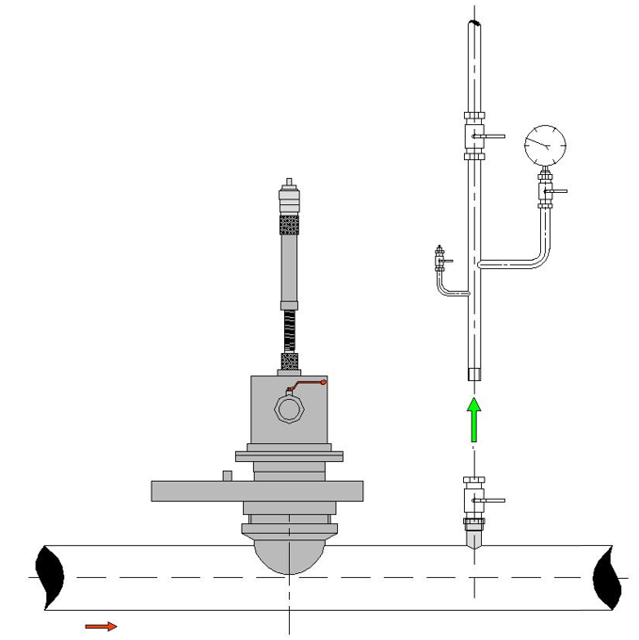  11 paveikslas. Dujų išleidimo atvamzdžio demontavimas | B, C
2.1.26. | Atjungimo įrangos eksploatavimo (naudojimo) instrukcijoje nurodyta tvarka išimami Dujų srauto nutraukimo įtaisai (12 paveikslas), į privirintus Atjungimo įrangos prijungimo bei Dujų išleidimo vamzdžio prijungimo atvamzdžius įsukamos vidinės aklės su sandarinimo žiedais (3, 13 paveikslas) ir išmontuojama Atjungimo įranga (14 paveikslas).  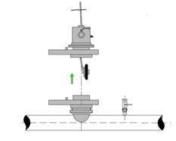  12 paveikslas. Dujų srauto nutraukimo įtaiso išmontavimas  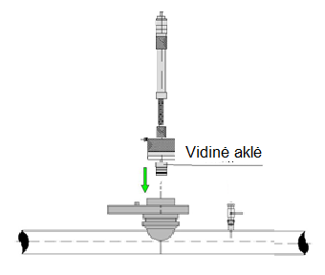  13 paveikslas. Vidinės aklės su sandarinimo žiedais sumontavimas  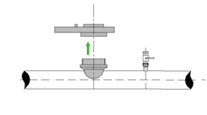  14 paveikslas. Atjungimo įrangos išmontavimas | B, C
2.1.27. | Išmontuojami Dujų išleidimo atvamzdžių prijungimo rutuliniai čiaupai (15 paveikslas).  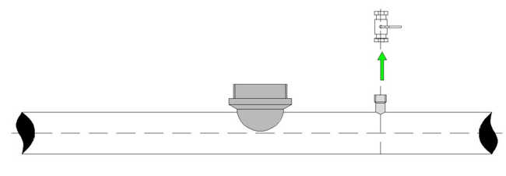  15 paveikslas. Rutulinio čiaupo išmontavimas | B, C
2.1.28. | Patikrinamas įsuktų vidinių aklių sandarumas Dujų nuotėkiui nustatyti skirtu prietaisu arba nuotėkių aptikimo putomis ar skysčiu (muilo tirpalu). | A, B
2.1.29. | Ant privirintų Atjungimo įrangos prijungimo ir Dujų išleidimo vamzdžio prijungimo atvamzdžių užsukami apsauginiai dangteliai (16 paveikslas).  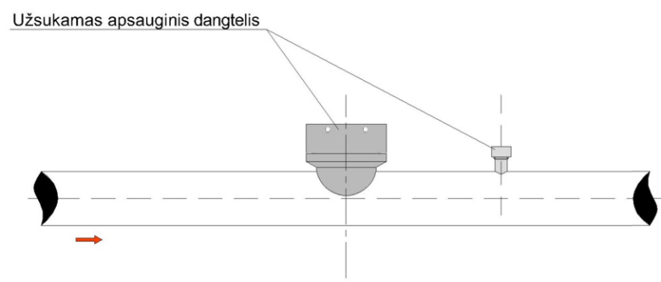  16 paveikslas. Apsauginių dangtelių užsukimo schema | B, C
2.2. | Dujotiekio DN 50÷400 ruožo keitimo darbai akligalinėje sistemoje, naudojant Atjungimo įrangą (leidžiamas didžiausias darbinis slėgis Dujotiekyje Darbų metu nurodomas Atjungimo įrangos eksploatavimo (naudojimo) instrukcijoje) ir įrengiant apylankinį dujotiekį (17 paveikslas):  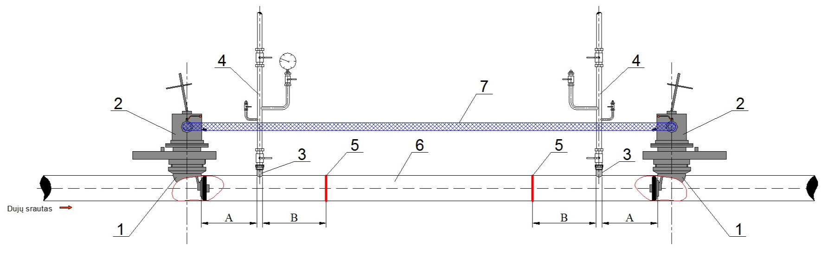  - Privirinamas atvamzdis, skirtas Atjungimo įrangos prijungimui.  - Atjungimo įranga.  - Privirinamas atvamzdis, skirtas Dujų išleidimo vamzdžio prijungimui.  - Dujų išleidimo atvamzdis.  - Dujotiekio nupjovimo vietos/ suvirinimo siūlės.  - Įvirinamas Dujotiekio intarpas.  - Apylankinis dujotiekis.  17 paveikslas. Akligalinėje sistemoje Dujotiekio ruožo keitimo darbų, panaudojant Atjungimo įrangą ir įrengiant apylankinį dujotiekį, schema | A, B, C
2.2.1. | Darbo vietoje išmatuojamos ir pažymimos Dujų išleidimo vamzdžių (4) (17 paveikslas) bei Atjungimo įrangos (2) (17 paveikslas) prijungimo atvamzdžių (1 ir 3) (17 paveikslas) privirinimo ir Dujotiekio nupjovimo bei suvirinimo vietos (5) (17 paveikslas). Atvamzdžių privirinimo minimalūs atstumai nurodyti 1 lentelėje. | B, C
2.2.2. | Darbo vietoje prie Dujotiekio privirinami atvamzdžiai (1) ir (3) (17 paveikslas), (2 paveikslas) Atjungimo įrangos (2) (17 paveikslas) prijungimui ir Dujų išleidimo atvamzdžių (4) (17 paveikslas) prijungimui. Atvamzdžių virinimo darbai atliekami su užsuktais apsauginiais dangteliais, be vidinių aklių (išsukus) ir be guminių sandarinimo žiedų (3 paveikslas). | C
2.2.3. | Suvirinimo siūlėms ataušus, nuo jų nuvalomas šlakas ir vizualiai patikrinama suvirintų siūlių kokybė. | A, C
2.2.4. | Prie privirintų atvamzdžių (3) (17 paveikslas) sumontuojami uždarymo įtaisai (rutuliniai čiaupai) (4 paveikslas). | B, C
2.2.5. | Atjungimo įrangos eksploatavimo (naudojimo) instrukcijoje nurodyta tvarka prie privirintų atvamzdžių (1) (17 paveikslas), (1) (5 paveikslas) ir prie atvamzdžių (3) (17 paveikslas) įrengtų rutulinių čiaupų (2) (5 paveikslas) sumontuojama Atjungimo įranga (5 paveikslas). | B, C
2.2.6. | Prie sumontuotos Atjungimo įrangos čiaupų (6 paveikslas) prijungiamas specialus įtaisas su slėgio matavimo priemone, skirtas suvirintų siūlių stiprumo ir sandarumo patikrinimui. Prie specialaus įtaiso prijungiamas oro kompresorius ar pompa ir pripučiama oro suvirintų siūlių stiprumo ir sandarumo patikrinimui atlikti. Visų suvirintų siūlių stiprumas ir sandarumas išbandomas oru Dujotiekio didžiausiu darbiniu slėgiu. Mažo slėgio Dujotiekio atveju bandoma 3 bar slėgiu. Suvirintų siūlių sandarumas patikrinamas nuotėkių aptikimo putomis ar skysčiu (muilo tirpalu). | A, B, C
2.2.7. | Uždaromas Atjungimo įrangos čiaupas (6 paveikslas) ir atjungiamas specialus įtaisas su slėgio matavimo priemone, skirtas suvirintų siūlių stiprumo ir sandarumo patikrinimui. Atidaromas Atjungimo įrangos čiaupas (6 paveikslas) ir išleidžiamas oras iš Atjungimo įrangos. | B
2.2.8. | Atjungimo įrangos eksploatavimo (naudojimo) instrukcijoje nurodyta tvarka išpjaunamos kiaurymės Dujotiekyje Dujų išleidimo atvamzdžių prijungimo vietose ir Dujų srauto nutraukimo įtaisų įrengimo vietose bei pašalinamos drožlės ir nešvarumai. | B, C
2.2.9. | Prie įrengtų rutulinių čiaupų sumontuojami Dujų išleidimo atvamzdžiai (4) (17 paveikslas) su slėgio matavimo priemone (7 paveikslas). | B, C
2.2.10. | Vadovaujantis Atjungimo įrangos eksploatavimo (naudojimo) instrukcijos nurodymais: | A, B, C
2.2.10.1. | prie Atjungimo įrangos (2) (17 paveikslas) prijungiamas iš anksto pagal reikalingą Dujų pralaidumą paruoštas ir išbandytas apylankinis dujotiekis (7) (17 paveikslas); | A, B, C
2.2.10.2. | apylankinis dujotiekis (7) (17 paveikslas) prapučiamas Dujomis ir patikrinama prapūtimo kokybė, kad būtų įsitikinta, jog oras visiškai išstumtas iš apylankinio dujotiekio. Tikrinama deguonies koncentracijai nustatyti skirtu matavimo prietaisu ir Dujų nuotėkiui nustatyti skirtu matavimo prietaisu. Prapūtimas Dujomis baigtas, kai deguonies kiekis Dujose neviršija 2 % (tūrio) ir metano kiekis ne mažiau 90 % (tūrio). | A, B, C
2.2.10.3. | patikrinamas apylankinio dujotiekio (7) (17 paveikslas) prijungimo jungčių sandarumas Dujų nuotėkiui nustatyti skirtu prietaisu arba nuotėkių aptikimo putomis ar skysčiu (muilo tirpalu); | A, B,
2.2.10.4. | vykdomas Dujų skirstymas vartotojams apylankiniu dujotiekiu (7) (17 paveikslas); | A, B, C
2.2.10.5. | į Dujotiekio vidų įdedami Dujų srautą nutraukiantys įtaisai (1) (8 paveikslas) ir atjungiama Dujotiekio atkarpa. | B, C
2.2.11. | Atidaromi uždarymo įtaisai (rutuliniai čiaupai) (2 ir 4) (8 paveikslas) ir per Dujų išleidimo atvamzdį (3) (8 paveikslas) atjungtoje Dujotiekio atkarpoje Dujų slėgis sumažinamas iki atmosferinio slėgio. | B
2.2.12. | Uždaromas Dujų išleidimo atvamzdžio uždarymo įtaisas (rutulinis čiaupas) (4) (8 paveikslas) ir stebint slėgio matavimo priemonės parodymus patikrinama ar Atjungimo įrangos Dujų srautą nutraukiantys įtaisai (1) (8 paveikslas) sandariai uždarė Dujotiekio ertmę ir nutraukė Dujų srautą.  Pastabos:  - Jeigu Atjungimo įrangos Dujų srautą nutraukiantys įtaisai (1) (8 paveikslas) uždarė Dujotiekio ertmę nesandariai arba tai nurodyta Atjungimo įrangos gamintojo eksploatavimo (naudojimo) instrukcijoje, per Dujų išleidimo vamzdžių prijungimo/ pripučiamų balionų įdėjimo atvamzdžius (7) (8¹ paveikslas) į Dujotiekio vidų, į įvirinamo Dujotiekio intarpo (6) (8¹ paveikslas) pusę papildomai įdedami pripučiami balionai (8² paveikslas), (8) (8¹ paveikslas) su apsauginiais kevalais, pasižyminčiais sumažintu degumu, ir su atvamzdžiais Dujų išleidimo vamzdžių prijungimui. Turi būti išlaikomi pripučiamų balionų gamintojų nurodyti minimalūs atstumai nuo Dujotiekio nupjovimo vietų ir suvirinimo siūlių (5) (8¹ paveikslas) iki pripučiamų balionų (8) (8¹ paveikslas), tačiau jie negali būti mažesni kaip 0,5 m. Pripučiami balionai (8) (8¹ paveikslas) užpildomi azotu ar inertinėmis dujomis pagal balionų gamintojų nurodymus dėl pripučiamų balionų užpildymo azoto ar inertinių dujų darbinio slėgio. Pripūsti balionai turi užtikrinti gerą prigludimą prie vidinės Dujotiekio sienelės (8) (8¹ paveikslas) ir užtikrinti, kad Dujos nepatektų į Darbų vietą. Įdėtų pripučiamų balionų sandarinimo kaiščiai užfiksuojami specialiais užraktais (8² paveikslas), (8³ paveikslas) ir balionų atvamzdžiai prijungiami su žarna prie Dujų išleidimo vamzdžių (8³ paveikslas).  - Jeigu Atjungimo įrangos Dujų srautą nutraukiantys įtaisai (1) (8 paveikslas) uždarė Dujotiekio ertmę sandariai, o pripučiami balionai (8) (8¹ paveikslas) turi būti įrengti pagal Atjungimo įrangos gamintojo nurodymus, papildomi Dujų išleidimo atvamzdžiai (4) (8¹ paveikslas) gali būti neįrengiami, o atjungtos Dujotiekio atkarpos prapūtimas oru atliekamas Instrukcijos 2.2.13 punkte nurodyta tvarka prieš pripučiamų balionų (8) (8¹ paveikslas) įdėjimą į Dujotiekį.  - Jeigu Atjungimo įrangos Dujų srautą nutraukiantys įtaisai (1) (8 paveikslas) uždarė Dujotiekio ertmę nesandariai ir todėl papildomai turi būti įrengiami pripučiami balionai (8) (8¹ paveikslas), kad Dujos nepatektų į Darbų vietą, atjungtos Dujotiekio atkarpos prapūtimui oru papildomai įrengiami Dujų išleidimo atvamzdžiai (4) (8¹ paveikslas). | A, B
2.2.13. | Atjungta Dujotiekio atkarpa prapučiama oru (18 paveikslas):  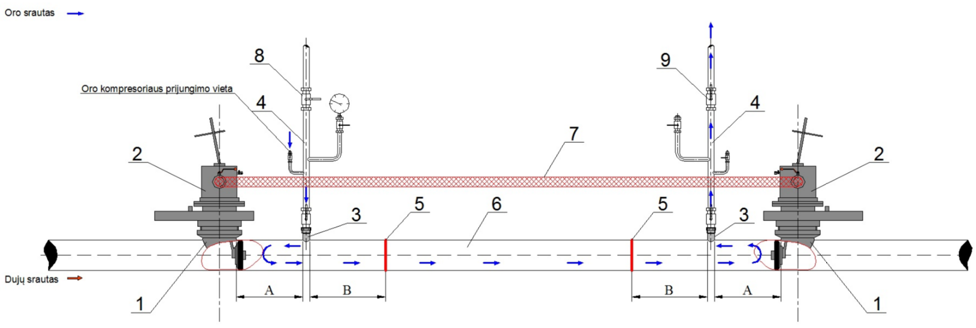  - Privirinamas atvamzdis, skirtas Atjungimo įrangos prijungimui.  - Atjungimo įranga.  - Privirinamas atvamzdis, skirtas Dujų išleidimo vamzdžio prijungimui.  - Dujų išleidimo atvamzdis.  - Dujotiekio nupjovimo ir suvirinimo vietos.  - Įvirinamas Dujotiekio intarpas.  - Apylankinis dujotiekis.  - Dujų išleidimo atvamzdžio uždarymo įtaisas (rutulinis čiaupas).  - Dujų išleidimo atvamzdžio uždarymo įtaisas (rutulinis čiaupas).  18 paveikslas. Atjungtos Dujotiekio atkarpos prapūtimas oru | B, C
2.2.13.1. | prie Dujų išleidimo atvamzdžio (4) (18 paveikslas) prijungiamas oro kompresorius (18 paveikslas); | B, C
2.2.13.2. | atidaromas Dujų išleidimo atvamzdžio uždarymo įtaisas (rutulinis čiaupas) (9) (18 paveikslas) ir atjungta Dujotiekio atkarpa prapučiama oru; | B, C
2.2.13.3. | prapūtimo kokybė patikrinama Dujų nuotėkiui nustatyti skirtu prietaisu. Prapūtimas oru laikomas baigtu, kai vamzdyne likusio Dujų kiekio yra mažiau kaip 20 % nuo apatinės sprogimo ribos, t. y. kai Dujų atjungtame Dujotiekyje lieka mažiau kaip 1 % tūrio ore; | A
2.2.13.4. | nuo Dujų išleidimo atvamzdžio (4) (18 paveikslas) atjungiamas oro kompresorius; | B, C
2.2.13.5. | atidaromas Dujų išleidimo atvamzdžio uždarymo įtaisas (rutulinis čiaupas) (8) (18 paveikslas). | B, C
2.2.14. | Išmatuojamos ir pažymimos atjungto Dujotiekio atpjovimo vietos (5) (18 paveikslas). Išpjaunama atitinkama atjungto Dujotiekio dalis. | B, C
2.2.15. | Pritaikomas paruoštas naujas Dujotiekio intarpas ir paruošiamos atjungto Dujotiekio ir įvirinamo intarpo briaunos suvirinimui. | B, C
2.2.16. | Suvirinamos įvirinamo intarpo siūlės (5) (18 paveikslas). | C
2.2.17. | Atlikus suvirinimo darbus ir ataušus suvirinimo vietoms, nuo suvirinimo siūlių nuvalomas šlakas ir vizualiai patikrinama suvirinimo siūlių kokybė. | A, C
2.2.18. | Uždaromas Dujų išleidimo atvamzdžio (4) (19 paveikslas) uždarymo įtaisas (rutulinis čiaupas) (8) (19 paveikslas).  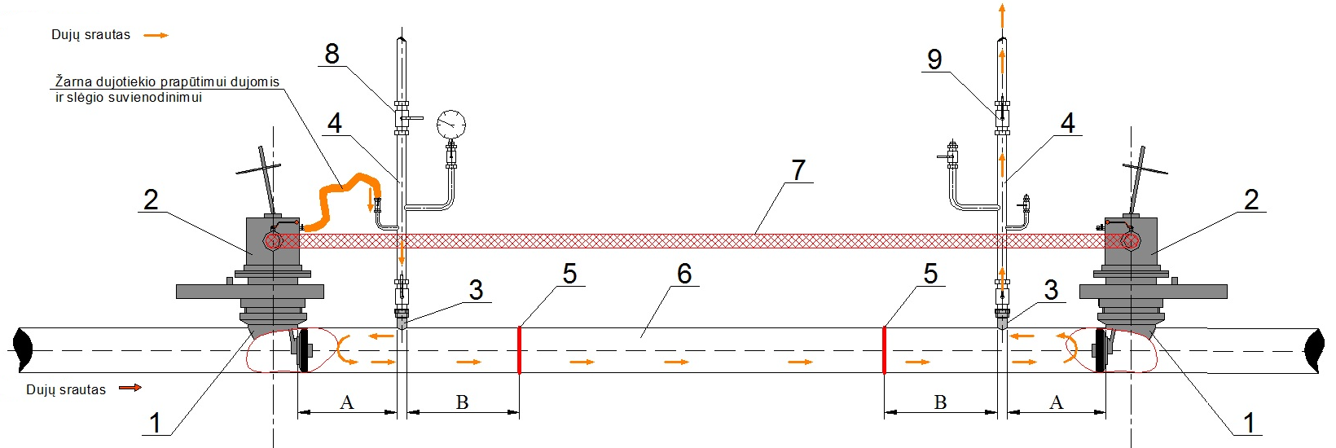  - Privirinamas atvamzdis, skirtas Atjungimo įrangos prijungimui.  - Atjungimo įranga.  - Privirinamas atvamzdis, skirtas Dujų išleidimo vamzdžio prijungimui.  - Dujų išleidimo atvamzdis.  - Intarpo įvirinimo siūlės.  - Įvirintas intarpas.  - Apylankinis dujotiekis.  - Dujų išleidimo atvamzdžio uždarymo įtaisas (rutulinis čiaupas).  - Dujų išleidimo atvamzdžio uždarymo įtaisas (rutulinis čiaupas).  19 paveikslas. Dujų slėgio suvienodinimo schema  Pastabos:  - Jeigu papildomai buvo įrengti pripučiami balionai (8) (8¹ paveikslas) pagal Instrukcijos 2.2.12 punkto pirmą pastabą, prieš atjungtos Dujotiekio atkarpos prapūtimą Dujomis jie išimami ir prie Dujų išleidimo vamzdžių prijungimo/ pripučiamų balionų įdėjimo atvamzdžių (7) (8¹ paveikslas) sumontuojami Dujų išleidimo atvamzdžiai, jeigu jie nebuvo sumontuoti papildomai pagal Instrukcijos 2.2.12 punkto trečią pastabą.  - Jeigu Dujų išleidimo atvamzdžiai (4) (8¹ paveikslas) buvo sumontuoti papildomai pagal Instrukcijos 2.2.12 punkto trečią pastabą, po pripučiamų balionų (8) (8¹ paveikslas) išėmimo į Dujų išleidimo vamzdžių prijungimo/ pripučiamų balionų įdėjimo atvamzdžius (7) (8¹ paveikslas) Atjungimo įrangos eksploatavimo (naudojimo) instrukcijoje nurodyta tvarka įsukamos vidinės aklės su sandarinimo žiedais (3, 13 paveikslas). | B
2.2.19. | Prie vienoje pusėje įrengtos Atjungimo įrangos (2) (19 paveikslas) čiaupo ir Dujų išleidimo atvamzdžio (4) (19 paveikslas) prijungiama Dujų slėgio suvienodinimo žarna (19 paveikslas). | B
2.2.20. | Atidaromas Atjungimo įrangos (2) (19 paveikslas) čiaupas ir per kitoje darbo vietos pusėje įrengtą Dujų išleidimo atvamzdį (4) (19 paveikslas) atjungta Dujotiekio atkarpa prapučiama Dujomis ne didesniu kaip 50 mbar slėgiu stebint ir kontroliuojant prapūtimo procesą. | A, B, C
2.2.21. | Atliekama prapūtimo Dujomis kokybės kontrolė, kad būtų įsitikinta, jog oras visiškai išstumtas iš Dujotiekio. Tikrinama deguonies koncentracijai nustatyti skirtu matavimo prietaisu ir Dujų nuotėkiui nustatyti skirtu matavimo prietaisu. Prapūtimas Dujomis baigtas, kai deguonies kiekis Dujose neviršija 2 % (tūrio) ir metano kiekis ne mažiau 90 % (tūrio). | A
2.2.22. | Uždaromas Dujų išleidimo atvamzdžio uždarymo įtaisas (9) (19 paveikslas) ir Dujų slėgis atjungtoje Dujotiekio atkarpoje didinamas iki darbinio, kol Dujų slėgis Dujotiekyje ir atjungtoje Dujotiekio atkarpoje visiškai susilygins. Uždaromas Atjungimo įrangos (2) (19 paveikslas) čiaupas. | B
2.2.23. | Dujų slėgio didinimo metu pastoviai tikrinamas suvirintų siūlių (5) (19 paveikslas) sandarumas Dujų nuotėkiui nustatyti skirtu prietaisu arba nuotėkių aptikimo putomis ar skysčiu (muilo tirpalu). Padidinus Dujų slėgį iki darbinio papildomai patikrinamas suvirintų siūlių (5) (19 paveikslas) sandarumas Dujų nuotėkiui nustatyti skirtu prietaisu arba nuotėkių aptikimo putomis ar skysčiu (muilo tirpalu). | A, B, C
2.2.24. | Uždaromi Dujų išleidimo atvamzdžių prijungimo uždarymo įtaisai (rutuliniai čiaupai) (2) (8 paveikslas). Atidaromi Dujų išleidimo atvamzdžių (4) (19 paveikslas) uždarymo įtaisai (rutuliniai čiaupai) (8 ir 9) (19 paveikslas) ir išleidžiami Dujų likučiai į atmosferą. Atjungiama ir nuimama slėgio suvienodinimo žarna (19 paveikslas). | B, C
2.2.25. | Demontuojami Dujų išleidimo atvamzdžiai (11 paveikslas). | B, C
2.2.26. | Atjungimo įrangos eksploatavimo (naudojimo) instrukcijoje nurodyta tvarka: | B, C
2.2.26.1. | išimami Dujų srauto nutraukimo įtaisai (12 paveikslas); | B, C
2.2.26.2. | vykdomas Dujų skirstymas vartotojams skirstomuoju Dujotiekiu; | A, B, C
2.2.26.3. | nuo Atjungimo įrangos (2) (19 paveikslas) atjungiamas apylankinis dujotiekis (7) (19 paveikslas); | B, C
2.2.26.4. | į privirintus Atjungimo įrangos prijungimo bei Dujų išleidimo vamzdžio prijungimo atvamzdžius (1 ir 3) (19 paveikslas) įsukamos vidinės aklės su sandarinimo žiedais (3, 13 paveikslas); | B, C
2.2.26.5. | išmontuojama Atjungimo įranga (14 paveikslas). | B, C
2.2.27. | Išmontuojami Dujų išleidimo atvamzdžių prijungimo rutuliniai čiaupai (15 paveikslas). | B, C
2.2.28. | Patikrinamas įsuktų vidinių aklių sandarumas Dujų nuotėkiui nustatyti skirtu prietaisu arba nuotėkių aptikimo putomis ar skysčiu (muilo tirpalu). | A, B
2.2.29. | Ant privirintų Atjungimo įrangos prijungimo ir Dujų išleidimo vamzdžio prijungimo atvamzdžių užsukami apsauginiai dangteliai (16 paveikslas). | B, C
2.3. | Dujotiekio iki DN 50 ruožo keitimo darbai akligalinėje sistemoje, naudojant Mini atjungimo įrangą (leidžiamas didžiausias darbinis slėgis Dujotiekyje Darbų metu nurodomas Mini atjungimo įrangos eksploatavimo (naudojimo) instrukcijoje) ir nutraukiant Dujų skirstymą vartotojams (20 paveikslas):  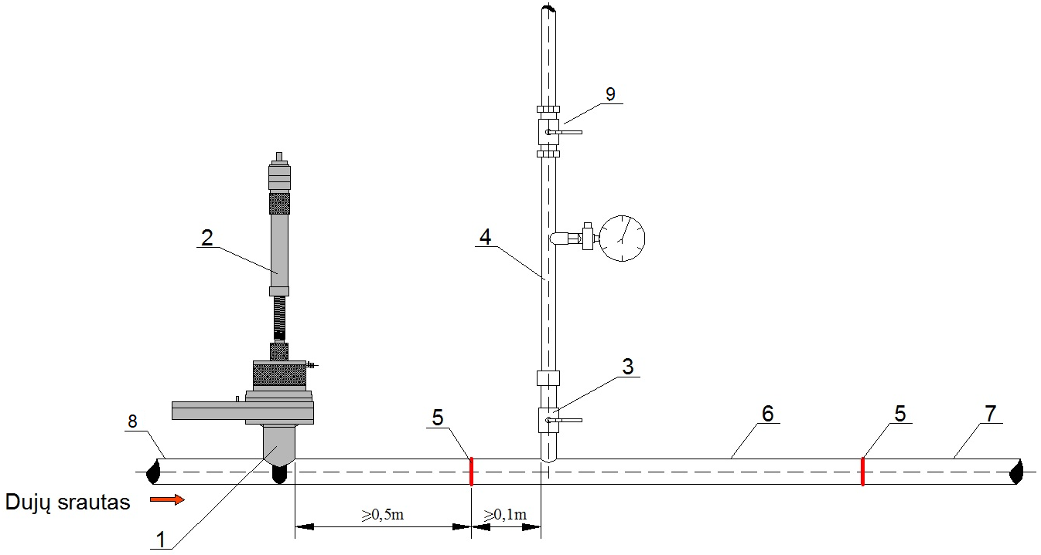  - Privirinamas atvamzdis, skirtas Mini atjungimo įrangos prijungimui.  - Mini atjungimo įranga.  - Dujų išleidimo atvamzdžio uždarymo įtaisas (rutulinis čiaupas).  - Dujų išleidimo atvamzdis.  - Dujotiekio nupjovimo vietos.  - Išpjaunamas Dujotiekio intarpas.  - Atjungtas Dujotiekis.  - Dujotiekis.  - Dujų išleidimo atvamzdžio uždarymo įtaisas (rutulinis čiaupas).  20 paveikslas. Dujotiekio ruožo keitimo darbų, panaudojant Mini atjungimo įrangą, schema | A, B, C
2.3.1. | Darbo vietoje išmatuojamos ir pažymimos Dujų išleidimo atvamzdžio uždarymo įtaiso (3) (20 paveikslas), Mini atjungimo įrangos (2) (20 paveikslas) prijungimo atvamzdžio (1) (20 paveikslas) privirinimo ir Dujotiekio nupjovimo (5) (20 paveikslas) vietos. | B, C
2.3.2. | Darbo vietoje prie Dujotiekio privirinamas atvamzdis (1) (20 paveikslas), (21 paveikslas), skirtas Mini atjungimo įrangos (2) (20 paveikslas) prijungimui. Atvamzdžio virinimo darbai atliekami su užsuktu apsauginiu dangteliu, be vidinės aklės (išsukus) ir be guminių sandarinimo žiedų (22 paveikslas).  - Privirinamas atvamzdis, skirtas Mini atjungimo įrangos prijungimui.  - Dujotiekis.  21 paveikslas. Mini atjungimo įrangos prijungimo atvamzdis  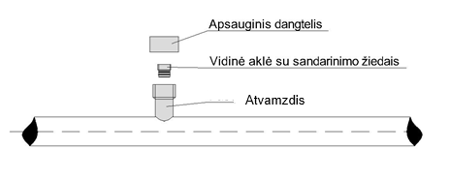  22 paveikslas. Mini atjungimo įrangos prijungimo atvamzdis | C
2.3.3. | Darbo vietoje prie Dujotiekio privirinamas uždarymo įtaisas (3) (20 paveikslas) Dujų išleidimo atvamzdžio (4) (20 paveikslas) įrengimui. | C
2.3.4. | Suvirinimo siūlėms ataušus, nuo jų nuvalomas šlakas ir vizualiai patikrinama suvirintų siūlių kokybė. | A, C
2.3.5. | Mini atjungimo įrangos (2) (20 paveikslas) eksploatavimo (naudojimo) instrukcijoje nurodyta tvarka prie privirinto atvamzdžio (1) (20 paveikslas) sumontuojama Mini atjungimo įranga (2) (20 paveikslas), (23 paveikslas).  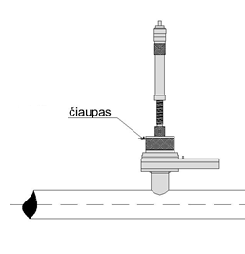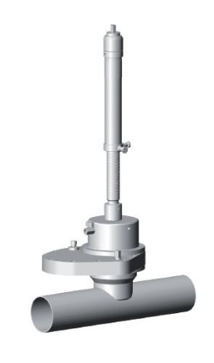  23 paveikslas. Mini atjungimo įranga | B
2.3.6. | Prie sumontuotos Mini atjungimo įrangos čiaupo (23 paveikslas) prijungiamas specialus įtaisas su slėgio matavimo priemone, skirtas suvirinimo siūlės stiprumo ir sandarumo patikrinimui. Prie specialaus įtaiso prijungiamas oro kompresorius ar pompa ir pripučiama oro suvirintos siūlės stiprumo ir sandarumo patikrinimui atlikti. Suvirintos siūlės stiprumas ir sandarumas išbandomas oru Dujotiekio didžiausiu darbiniu slėgiu. Mažo slėgio Dujotiekio atveju bandoma 3 bar slėgiu. Suvirintos siūlės sandarumas patikrinamas nuotėkių aptikimo putomis ar skysčiu (muilo tirpalu). | A, B, C
2.3.7. | Uždaromas Mini atjungimo įrangos čiaupas (23 paveikslas) ir atjungiamas specialus įtaisas su slėgio matavimo priemone, skirtas suvirintos siūlės stiprumo ir sandarumo patikrinimui. Atidaromas Mini atjungimo įrangos čiaupas (23 paveikslas) ir išleidžiamas oras iš Mini atjungimo įrangos. | B, C
2.3.8. | Gręžimo įrenginio eksploatavimo (naudojimo) instrukcijoje nurodyta tvarka prie privirinto Dujų išleidimo atvamzdžio uždarymo įtaiso (rutulinio čiaupo) (3) (20 paveikslas) laikančiu adapteriu pritvirtinamas gręžimo įrenginys (24 paveikslas).  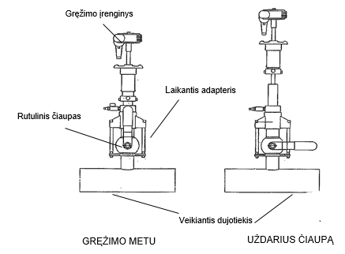  24 paveikslas. Gręžimo įrenginio pritvirtinimo ir technologinės kiaurymės išpjovimo Dujotiekyje schema | B, C
2.3.9. | Prie gręžimo įrenginio čiaupo prijungiamas specialus įtaisas su slėgio matavimo priemone, skirtas suvirinimo siūlės stiprumo ir sandarumo patikrinimui. Prie specialaus įtaiso prijungiamas oro kompresorius ar pompa ir pripučiama oro suvirintos siūlės stiprumo ir sandarumo patikrinimui atlikti. Suvirintos siūlės stiprumas ir sandarumas išbandomas oru Dujotiekio didžiausiu darbiniu slėgiu. Mažo slėgio Dujotiekio atveju bandoma 3 bar slėgiu. Suvirintos siūlės sandarumas patikrinamas nuotėkių aptikimo putomis ar skysčiu (muilo tirpalu). | B, C
2.3.10. | Uždaromas gręžimo įrenginio čiaupas ir atjungiamas specialus įtaisas su slėgio matavimo priemone, skirtas suvirinimo siūlės stiprumo ir sandarumo patikrinimui. Atidaromas gręžimo įrenginio čiaupas ir išleidžiamas oras. | B, C
2.3.11. | Gręžimo įrenginio eksploatavimo (naudojimo) instrukcijoje nurodyta tvarka Dujotiekyje frezos pagalba išpjaunama kiaurymė, uždaromas uždarymo įtaisas (rutulinis čiaupas) (3) (20 paveikslas) ir demontuojamas gręžimo įrenginys. | B, C
2.3.12. | Prie privirinto uždarymo įtaiso (3) (20 paveikslas) sumontuojamas Dujų išleidimo atvamzdis (4) (20 paveikslas) su slėgio matavimo priemone (25 paveikslas).  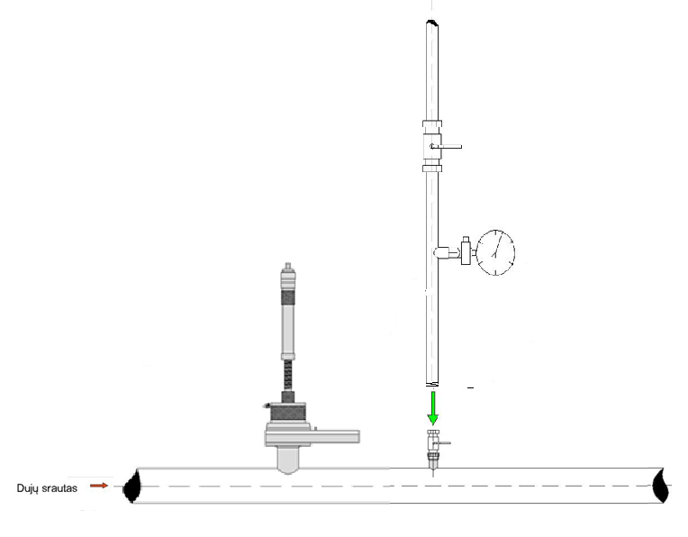  25 paveikslas. Dujų išleidimo atvamzdžio su slėgio matavimo priemone montavimas | B
2.3.13. | Mini atjungimo įrangos (2) (20 paveikslas) eksploatavimo (naudojimo) instrukcijoje nurodyta tvarka išpjaunama kiaurymė Dujotiekyje, pašalinamos drožlės ir nešvarumai bei į Dujotiekio vidų įdedamas Dujų srautą nutraukiantis kamštis (1) (26 paveikslas) ir atjungiamas Dujotiekis.  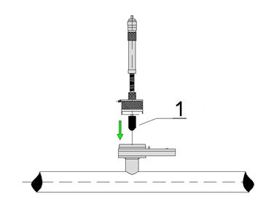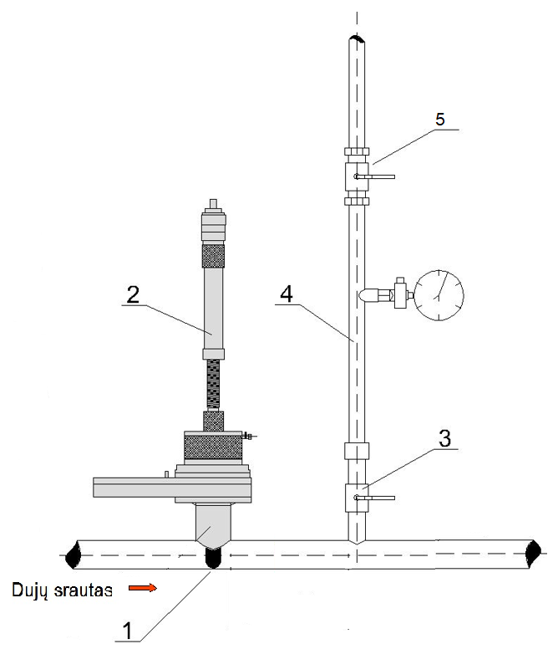  - Dujų srautą nutraukiantis kamštis.  - Mini atjungimo įranga.  - Uždarymo įtaisas (rutulinis čiaupas).  - Dujų išleidimo atvamzdis.  - Dujų išleidimo atvamzdžio uždarymo įtaisas (rutulinis čiaupas).  26 paveikslas. Mini atjungimo įranga su įrengtu Dujų srautą nutraukiančiu kamščiu | B, C
2.3.14. | Atidaromi Dujų išleidimo atvamzdžio (4) (26 paveikslas) uždarymo įtaisai (rutuliniai čiaupai) (3 ir 5) (26 paveikslas) ir per Dujų išleidimo atvamzdį (4) (26 paveikslas) atjungtame Dujotiekyje Dujų slėgis sumažinamas iki atmosferinio slėgio. | B
2.3.15. | Uždaromas Dujų išleidimo atvamzdžio (4) (26 paveikslas) uždarymo įtaisas (rutulinis čiaupas) (5) (26 paveikslas) ir stebint slėgio matavimo priemonės parodymus patikrinama ar Mini atjungimo įrangos Dujų srautą nutraukiantis kamštis (1) (26 paveikslas) sandariai uždarė Dujotiekio ertmę ir nutraukė Dujų srautą. | A, B
2.3.16. | Prie Dujų išleidimo atvamzdžio prijungiamas oro kompresorius ir atjungtas Dujotiekis per tolimiausią tašką prapučiamas oru. Prapūtimo kokybė patikrinama Dujų nuotėkiui nustatyti skirtu prietaisu. Prapūtimas oru yra baigtas, kai atjungtame Dujotiekyje likęs Dujų kiekis yra mažesnis kaip 20 % nuo apatinės sprogimo ribos, t. y. kai Dujų atjungtame Dujotiekyje lieka mažiau kaip 1 % tūrio ore. | A, B, C
2.3.17. | Išmatuojamos ir pažymimos atjungto Dujotiekio atpjovimo vietos (5) (20 paveikslas). Išpjaunama atitinkama atjungto Dujotiekio dalis su Dujų išleidimo atvamzdžiu (4) (20 paveikslas). | B, C
2.3.18. | Pritaikomas paruoštas naujas Dujotiekio intarpas ir paruošiamos atjungto Dujotiekio ir įvirinamo intarpo briaunos suvirinimui. | B, C
2.3.19. | Suvirinamos įvirinamo intarpo siūlės (3) (27 paveikslas).  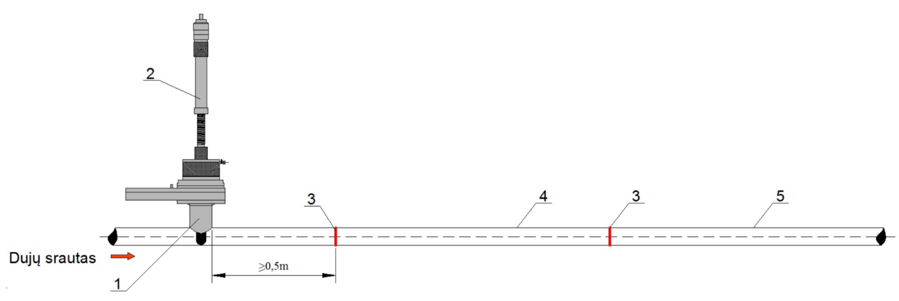  - Privirinamas atvamzdis, skirtas Mini atjungimo įrangos prijungimui.  - Mini atjungimo įranga.  - Intarpo įvirinimo siūlės  - Įvirintas Dujotiekio intarpas.  - Atjungtas Dujotiekis.  27 paveikslas. Intarpo įvirinimo, panaudojant Mini atjungimo įrangą, schema | C
2.3.20. | Suvirinimo siūlėms ataušus, siūlės nuvalomos nuo šlako ir vizualiai patikrinama suvirintų siūlių kokybė. | A, C
2.3.21. | Mini atjungimo įrangos (2) (27 paveikslas) eksploatavimo (naudojimo) instrukcijoje nurodyta tvarka lėtai atleidžiamas Mini atjungimo įrangos Dujų srauto nutraukimo kamštis ir atjungtas Dujotiekis (5) (27 paveikslas) per tolimiausią tašką prapučiamas Dujomis ne didesniu kaip 50 mbar slėgiu stebint ir kontroliuojant prapūtimo procesą. Dujų ir oro mišinys išleidžiamas į tą vietą lauke, iš kurios jis negali pakliūti į pastatus, užsidegti nuo ugnies ar kibirkščių šaltinių. Jeigu Dujotiekio atšakoje, per kurią atliekamas Dujotiekio prapūtimas Dujomis, yra įrengtas Dujų srauto ribotuvas, Dujų ir oro mišinio ištekėjimas reguliuojamas uždarymo įtaisu, neviršijant esamo Dujų srauto ribotuvo srauto reikšmės, kad Dujų srauto ribotuvas neužsidarytų. Prapučiant Dujomis Dujotiekį su atšakomis, pirmiausia prapučiamas pagrindinis didesnio skersmens Dujotiekis, po to, atidarius reikiamus uždarymo įtaisus, – Dujotiekio atšakos. | A, B, C
2.3.22. | Atliekama Dujotiekio prapūtimo Dujomis kokybės kontrolė, kad būtų įsitikinta, jog oras visiškai išstumtas iš vamzdyno. Tikrinama deguonies koncentracijai nustatyti skirtu matavimo prietaisu ir Dujų nuotėkiui nustatyti skirtu matavimo prietaisu. Prapūtimas Dujomis baigtas, kai deguonies kiekis Dujose neviršija 2 % (tūrio) ir metano kiekis ne mažiau 90 % (tūrio). | A
2.3.23. | Dujų slėgis Dujotiekyje didinamas iki darbinio. Dujų slėgio didinimo metu pastoviai tikrinamas suvirintų siūlių (3) (27 paveikslas) sandarumas Dujų nuotėkiui nustatyti skirtu prietaisu arba nuotėkių aptikimo putomis ar skysčiu (muilo tirpalu). Padidinus Dujų slėgį iki darbinio papildomai patikrinamas suvirintų siūlių (3) (27 paveikslas) sandarumas Dujų nuotėkiui nustatyti skirtu prietaisu arba nuotėkių aptikimo putomis ar skysčiu (muilo tirpalu). | A, C
2.3.24. | Mini atjungimo įrangos eksploatavimo (naudojimo) instrukcijoje nurodyta tvarka išimamas Dujų srauto nutraukimo kamštis (28 paveikslas), į privirintą Mini atjungimo įrangos prijungimo atvamzdį įsukama vidinė aklė su sandarinimo žiedais (29 paveikslas) ir išmontuojama Mini atjungimo įranga (30 paveikslas).  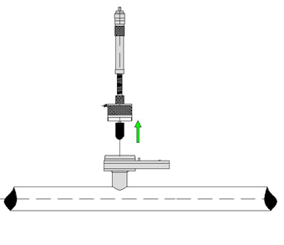  28 paveikslas. Mini atjungimo įrangos išmontavimas  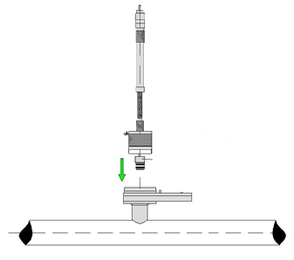  29 paveikslas. Vidinės aklės su sandarinimo žiedais sumontavimas  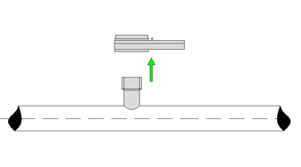  30 paveikslas. Mini atjungimo įrangos išmontavimas | B, C
2.3.25. | Patikrinamas įsuktos vidinės aklės (22 paveikslas) sandarumas Dujų nuotėkiui nustatyti skirtu prietaisu arba nuotėkių aptikimo putomis ar skysčiu (muilo tirpalu). | A, B
2.3.26. | Ant privirinto Mini atjungimo įrangos prijungimo atvamzdžio užsukamas apsauginis dangtelis (31 paveikslas).  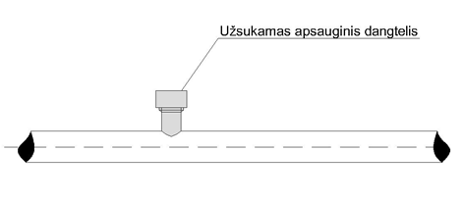  31 paveikslas. Apsauginio dangtelio užsukimas | B
2.4. | Dujotiekio ruožo keitimo darbai sumažinus Dujų slėgį iki 2÷20 mbar ir įrengiant pripučiamus balionus per gręžimo įrenginiu išpjautas technologines kiaurymes (32 paveikslas):  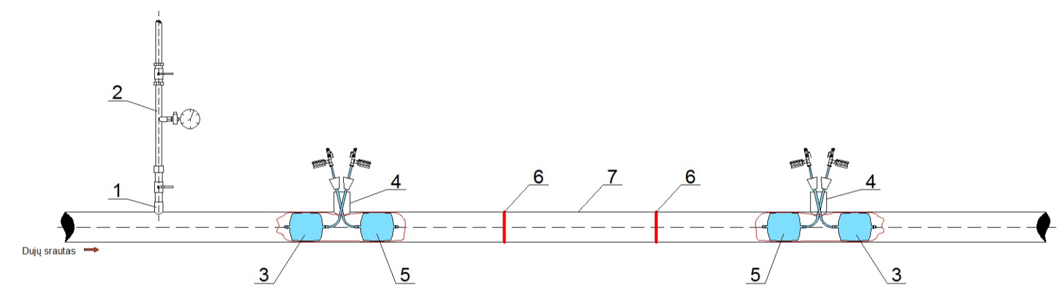  - Dujų išleidimo atvamzdžio ar Dujų slėgio parametrų kontrolės matavimo taško įrengimui skirta privirinama plieninė mova su vidiniu sriegiu.  - Dujų išleidimo ar Dujų slėgio parametrų kontrolės matavimo atvamzdis.  - Pripučiamas balionas Nr.1 Dujų srauto nutraukimui Dujotiekyje.  - Pripučiamų balionų įrengimui skirta privirinama plieninė mova su vidiniu sriegiu.  - Pripučiamas balionas Nr.2, kuris užtikrina, kad Dujos nepatektų į Darbų vietą.  - Dujotiekio nupjovimo vietos/ suvirinimo siūlės.  - Įvirinamas Dujotiekio intarpas.  Pastabos:  - Dujotiekio atkarpos atjungimui naudojami pripučiami balionai su apsauginiais kevalais, pasižyminčiais sumažintu degumu (33 paveikslas).  - Turi būti išlaikomi pripučiamų balionų gamintojų nurodyti minimalūs atstumai nuo Dujotiekio nupjovimo vietų ir suvirinimo siūlių (6) (32 paveikslas) iki pripučiamų balionų Nr. 2 (5) (32 paveikslas), tačiau jie negali būti mažesni kaip 0,5 m.  - Jeigu Darbai atliekami žiedinėje sistemoje (Dujų srautas iš abiejų darbo vietos pusių), Dujų išleidimo ar Dujų slėgio parametrų kontrolės matavimo atvamzdis (2) (32 paveikslas) įrengiamas abiejose darbo vietos pusėse.  32 paveikslas. Dujotiekio ruožo keitimo darbų, sumažinus Dujų slėgį iki 2÷20 mbar ir įrengiant pripučiamus balionus per gręžimo įrenginiu išpjautą technologinę kiaurymę, schema  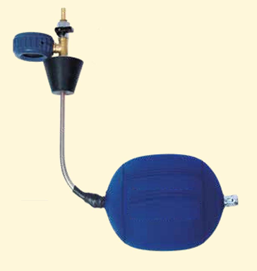  33 paveikslas. Pripučiamo baliono su apsauginiu kevalu, pasižyminčiu sumažintu degumu, pavyzdys | A, B, C
2.4.1. | Darbo vietoje išmatuojamos ir pažymimos pripučiamų balionų įrengimui ir Dujų išleidimo ar Dujų slėgio parametrų kontrolės matavimo atvamzdžio įrengimui (jeigu numatyta Darbų plane) skirtų plieninių movų su vidiniu sriegiu (1 ir 4) (32 paveikslas) privirinimo ir Dujotiekio nupjovimo vietos (6) (32 paveikslas). | B, C
2.4.2. | Darbo vietoje prie Dujotiekio privirinamos plieninės movos su vidiniais sriegiais (4) (32 paveikslas), (34 paveikslas), skirtos pripučiamų balionų (3 ir 5) (32 paveikslas) įrengimui, ir plieninė mova su vidiniu sriegiu (1) (32 paveikslas), (34 paveikslas), kuri skirta Dujų išleidimo atvamzdžio ar Dujų slėgio parametrų kontrolės matavimo taško (2) (32 paveikslas) įrengimui (jeigu numatyta Darbų plane).  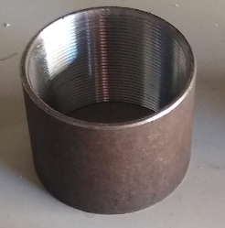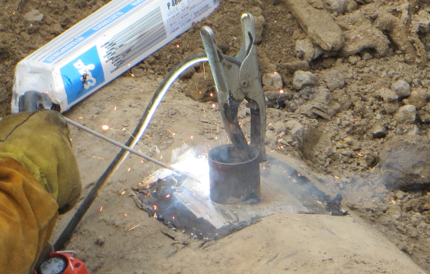  34 paveikslas. Plieninės movos su vidiniu sriegiu privirinimo pavyzdys | C
2.4.3. | Pripučiamų balionų įrengimui naudojamų privirinamų plieninių movų su vidiniu sriegiu DN parenkamas pagal pripučiamų balionų gamintojų nurodymus dėl kiaurymių dydžių, reikalingų pripučiamų balionų įdėjimui į Dujotiekio vidų. Jeigu pripučiamų balionų gamintojų nurodymų nėra, rekomenduojami privirinamų plieninių movų su vidiniu sriegiu DN nurodyti 2 lentelėje.  2 lentelė. Pripučiamų balionų įrengimui naudojamų plieninių movų su vidiniu sriegiu rekomenduojami dydžiai  Pastaba. Jei pripučiamų balionų įrengimui nurodytos plieninės movos su vidiniu sriegiu rekomenduojamas dydis yra per mažas, turi būti naudojamos didesnio skersmens movos. | A
  Atjungiamo Dujotiekio vamzdyno DN  (mm) | Plieninės movos su vidiniu sriegiu minimalus DN (mm)
  50 | 40
  70 | 50
  80 | 50
  100 | 50
  125 | 50
  150 | 50
  200 | 50
  250 | 50
  300 | 50
  350 | 70
  400 | 70
  450 | 80
  500 | 80
  600 | 100
  700 | 100
2.4.4. | Suvirinimo siūlėms ataušus, nuo jų nuvalomas šlakas ir vizualiai patikrinama suvirintų siūlių kokybė. | A, C
2.4.5. | Prie privirintų plieninių movų su vidiniu sriegiu sumontuojami uždarymo įtaisai (čiaupai), užsandarinant srieginius sujungimus sandarinimo priemonėmis (35 paveikslas).  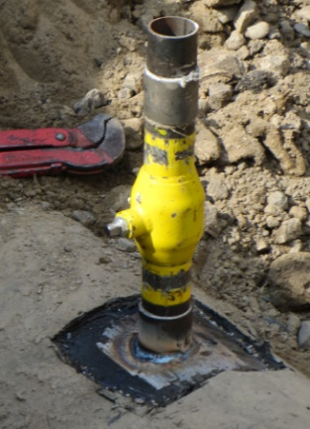  35 paveikslas. Uždarymo įtaiso (čiaupo) sumontavimo prie plieninės movos su vidiniu sriegiu pavyzdys | B
2.4.6. | Gręžimo įrenginio (24 paveikslas) eksploatavimo (naudojimo) instrukcijoje nurodyta tvarka prie sumontuotų uždarymo įtaisų (čiaupų) (35 paveikslas) laikančiu adapteriu pritvirtinamas gręžimo įrenginys (24 paveikslas). | B, C
2.4.7. | Prie gręžimo įrenginio čiaupo prijungiamas specialus įtaisas su slėgio matavimo priemone, skirtas suvirinimo siūlės stiprumo ir sandarumo patikrinimui. Prie specialaus įtaiso prijungiamas oro kompresorius ar pompa ir pripučiama oro suvirintos siūlės stiprumo ir sandarumo patikrinimui atlikti. Visų suvirintų siūlių stiprumas ir sandarumas išbandomas oru Dujotiekio didžiausiu darbiniu slėgiu. Mažo slėgio Dujotiekio atveju bandoma 3 bar slėgiu. Visų suvirintų siūlių sandarumas patikrinamas nuotėkių aptikimo putomis ar skysčiu (muilo tirpalu). | B, C
2.4.8. | Uždaromas gręžimo įrenginio čiaupas ir atjungiamas specialus įtaisas su slėgio matavimo priemone, skirtas suvirinimo siūlės stiprumo ir sandarumo patikrinimui. Atidaromas gręžimo įrenginio čiaupas ir išleidžiamas oras. | B, C
2.4.9. | Gręžimo įrenginio eksploatavimo (naudojimo) instrukcijoje nurodyta tvarka Dujotiekyje frezos pagalba išpjaunamos kiaurymės, uždaromi rutuliniai čiaupai ir demontuojamas gręžimo įrenginys. | B, C
2.4.10. | Jeigu Darbų plane numatyta darbo vietoje įrengti Dujų išleidimo atvamzdį ar slėgio parametrų kontrolės tašką (2) (32 paveikslas), prie įrengto uždarymo įtaiso (čiaupo) sumontuojamas Dujų išleidimo atvamzdis su slėgio matavimo priemone (36 paveikslas). Dujotiekyje turi būti nuolat stebimas ir palaikomas Dujų slėgis 220 mbar ribose. Dujų slėgiui sumažėjus iki 2 mbar ar padidėjus daugiau 20 mbar suvirinimo, pjovimo darbai turi būti nutraukiami.  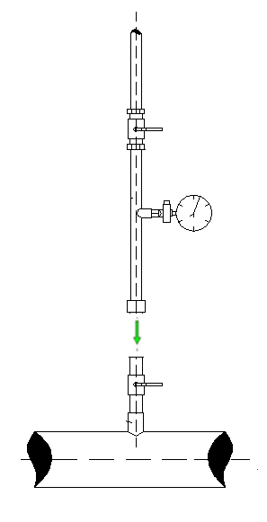  36 paveikslas. Dujų išleidimo atvamzdžio ar slėgio parametrų kontrolės taško sumontavimo prie uždarymo įtaiso (čiaupo) pavyzdys | B, C
2.4.11. | Pripučiamų balionų Nr. 1 (3) (32 paveikslas) įdėjimui į Dujotiekio vidų nuo privirintų plieninių movų su vidiniais sriegiais (4) (32 paveikslas) nusukami ir nuimami uždarymo įtaisai (čiaupai) (35 paveikslas), o plieninių movų ertmės pridengiamos laikinomis užkamšomis, kad sumažinti Dujų ištekėjimą į aplinką. | B, C
2.4.12. | Per privirintų plieninių movų su vidiniais sriegiais ertmes (4) (37 paveikslas) į Dujotiekio vidų, į Dujų srauto pusę vienu metu įdedami pripučiami balionai Nr. 1 (3) (37 paveikslas). Pripučiami balionai Nr. 1 (3) (37 paveikslas) užpildomi azotu ar inertinėmis dujomis pagal balionų gamintojų nurodymus dėl pripučiamų balionų užpildymo azoto ar inertinių dujų darbinio slėgio. Pripūsti balionai turi užtikrinti gerą prigludimą prie vidinės Dujotiekio sienelės (37 paveikslas) ir sustabdyti Dujų srautą Dujotiekyje. Dujų likučiai iš atjungtos Dujotiekio atkarpos (5) (37 paveikslas) išleidžiami į atmosferą per privirintų plieninių movų su vidiniais sriegiais ertmes (4) (37 paveikslas) ir atjungta Dujotiekio atkarpa (5) (37 paveikslas) išvėdinama.  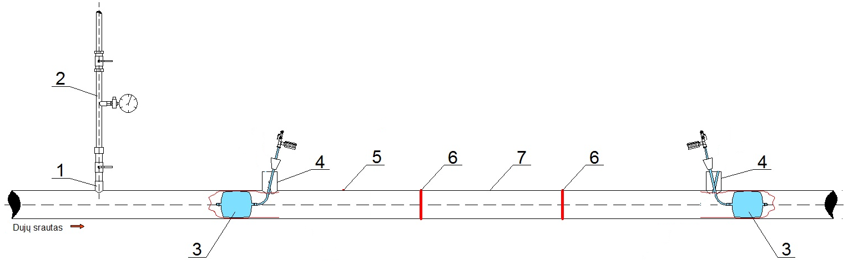  - Dujų išleidimo atvamzdžio ar Dujų slėgio parametrų kontrolės matavimo taško įrengimui skirta privirinama plieninė mova su vidiniu sriegiu.  - Dujų išleidimo ar Dujų slėgio parametrų kontrolės matavimo atvamzdis.  - Pripučiamas balionas Nr.1 Dujų srauto nutraukimui Dujotiekyje.  - Pripučiamų balionų įrengimui skirta privirinama plieninė mova su vidiniu sriegiu.  - Atjungta Dujotiekio atkarpa.  - Dujotiekio nupjovimo vietos.  - Įvirinamas Dujotiekio intarpas.  37 paveikslas. Pripučiamų balionų įrengimas Dujotiekio viduje | B, C
2.4.13. | Atjungtoje Dujotiekio atkarpoje (5) (37 paveikslas) patikrinama Dujų koncentracija. Esant Dujų koncentracijai 1 % tūrio ore ir daugiau atjungta Dujotiekio atkarpa (5) (37 paveikslas) prapučiama oru per privirintų plieninių movų su vidiniais sriegiais ertmes (4) (37 paveikslas). Prapūtimo kokybė patikrinama Dujų nuotėkiui nustatyti skirtu prietaisu. Prapūtimas oru laikomas baigtu, kai vamzdyne likusio Dujų kiekio yra mažiau kaip 20 % nuo apatinės sprogimo ribos, t. y. kai Dujų atjungtame Dujotiekyje lieka mažiau kaip 1 % tūrio ore. | A, B
2.4.14. | Per privirintų plieninių movų su vidiniais sriegiais ertmes (4) (38 paveikslas) į Dujotiekio vidų, į atjungtos Dujotiekio atkarpos (8) (38 paveikslas) pusę įdedami pripučiami balionai Nr. 2 (5) (38 paveikslas). Pripučiami balionai Nr. 2 (5) (38 paveikslas) užpildomi azotu ar inertinėmis dujomis pagal balionų gamintojų nurodymus dėl pripučiamų balionų užpildymo azoto ar inertinių dujų darbinio slėgio. Pripūsti balionai turi užtikrinti gerą prigludimą prie vidinės Dujotiekio sienelės (38 paveikslas) ir užtikrinti, kad Dujos nepatektų į Darbų vietą.  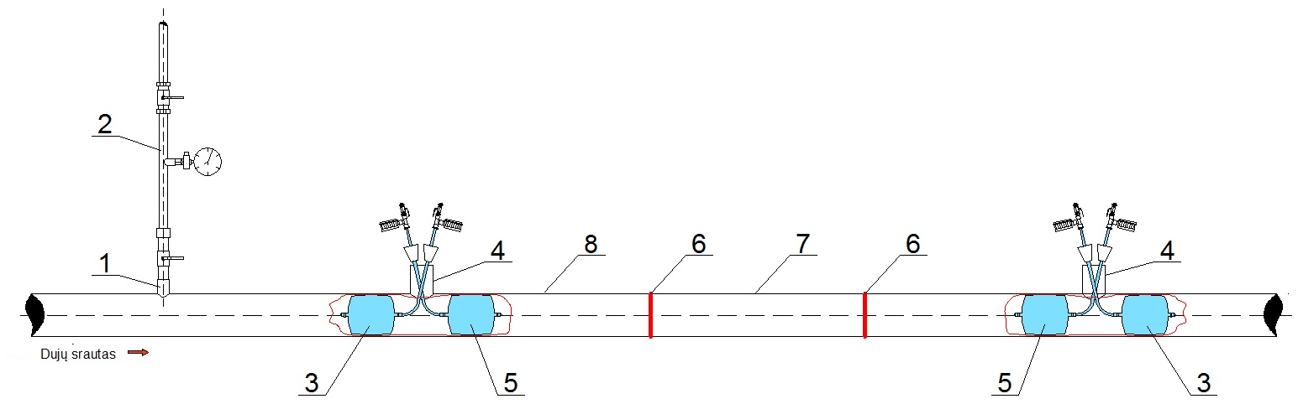  - Dujų išleidimo atvamzdžio ar Dujų slėgio parametrų kontrolės matavimo taško įrengimui skirta privirinama plieninė mova su vidiniu sriegiu.  - Dujų išleidimo ar Dujų slėgio parametrų kontrolės matavimo atvamzdis.  - Pripučiamas balionas Nr.1 Dujų srauto nutraukimui Dujotiekyje.  - Pripučiamų balionų įrengimui skirta privirinama plieninė mova su vidiniu sriegiu.  - Pripučiamas balionas Nr.2, kuris užtikrina, kad Dujos nepatektų į Darbų vietą.  - Dujotiekio nupjovimo vietos/ suvirinimo siūlės.  - Įvirinamas Dujotiekio intarpas.  - Atjungta Dujotiekio atkarpa.  38 paveikslas. Pripučiamų balionų įrengimas Dujotiekio viduje | B, C
2.4.15. | Išmatuojamos ir pažymimos atjungto Dujotiekio (8) (38 paveikslas) atpjovimo vietos (6) (38 paveikslas). Išpjaunama atitinkama atjungto Dujotiekio dalis (7) (38 paveikslas). | B, C
2.4.16. | Pritaikomas paruoštas įvirinamas Dujotiekio intarpas (7) (38 paveikslas) ir paruošiamos atjungto Dujotiekio ir įvirinamo intarpo briaunos suvirinimui. | B, C
2.4.17. | Suvirinamos įvirinamo intarpo siūlės (6) (38 paveikslas). | C
2.4.18. | Atlikus suvirinimo darbus ir ataušus suvirinimo vietoms, nuo suvirinimo siūlių nuvalomas šlakas ir vizualiai patikrinama suvirinimo siūlių kokybė. | A, C
2.4.19. | Iš pripučiamų balionų Nr. 2 (5) (38 paveikslas) išleidžiamas azotas ar inertinės dujos ir jie išimami per privirintų plieninių movų su vidiniu sriegiu (4) (38 paveikslas) ertmes. | B, C
2.4.20. | Iš Dujų srauto pusės įrengto pripučiamo baliono Nr. 1 (3) (38 paveikslas) išleidžiamas azotas ar inertinės dujos ir jis išimamas per privirintos plieninės movos su vidiniu sriegiu (4) (38 paveikslas) ertmę. | B, C
2.4.21. | Į privirintą plieninę movą su vidiniu sriegiu (4) (38 paveikslas) įsukama srieginė aklė (39 paveikslas).  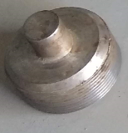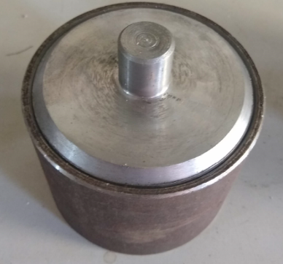  39 paveikslas. Srieginės aklės pavyzdys | B
2.4.22. | Atjungta Dujotiekio atkarpa (8) (38 paveikslas) prapučiama Dujomis per kitoje darbo vietos pusėje privirintos plieninės movos su vidiniu sriegiu (4) (38 paveikslas) ertmę. Atliekama prapūtimo Dujomis kokybės kontrolė, kad būtų įsitikinta, jog oras visiškai išstumtas iš Dujotiekio. Tikrinama deguonies koncentracijai nustatyti skirtu matavimo prietaisu ir Dujų nuotėkiui nustatyti skirtu matavimo prietaisu. Prapūtimas Dujomis baigtas, kai deguonies kiekis Dujose neviršija 2 % (tūrio) ir metano kiekis ne mažiau 90 % (tūrio). | A, B
2.4.23. | Iš likusio pripučiamo baliono Nr. 1 (3) (38 paveikslas) išleidžiamas azotas ar inertinės dujos ir jis išimamas per privirintos plieninės movos su vidiniu sriegiu (4) (38 paveikslas) ertmę. | B, C
2.4.24. | Į privirintą plieninę movą su vidiniu sriegiu (4) (38 paveikslas) įsukama srieginė aklė (39 paveikslas). | B
2.4.25. | Srieginės aklės (39 paveikslas) apvirinamos. Po suvirinimo darbų srieginių aklių auselės nupjaunamos. | C
2.4.26. | Suvirinimo siūlėms ataušus, nuo jų nuvalomas šlakas ir vizualiai patikrinama suvirintų siūlių kokybė bei prie esamo Dujų slėgio patikrinamas visų suvirintų siūlių sandarumas Dujų nuotėkiui nustatyti skirtu prietaisu arba nuotėkių aptikimo putomis ar skysčiu (muilo tirpalu). | A, C
2.4.27. | Jeigu darbo vietoje buvo įrengtas Dujų išleidimo atvamzdis ar slėgio parametrų kontrolės taškas, nuimamas atvamzdis su slėgio matavimo priemone (2) (38 paveikslas), nusukamas ir nuimamas uždarymo įtaisas (čiaupas) (35 paveikslas). Į privirintą plieninę movą su vidiniu sriegiu (1) (38 paveikslas) įsukama srieginė aklė (39 paveikslas). | B
2.4.28. | Srieginė aklė apvirinama. Po suvirinimo darbų srieginės aklės auselė nupjaunama. | C
2.4.29. | Suvirinimo siūlei ataušus, nuo jos nuvalomas šlakas ir vizualiai patikrinama suvirintos siūlės kokybė bei prie esamo Dujų slėgio patikrinamas suvirintos siūlės sandarumas Dujų nuotėkiui nustatyti skirtu prietaisu arba nuotėkių aptikimo putomis ar skysčiu (muilo tirpalu). | A, C
2.4.30. | Darbų plane nurodytu būdu Dujų slėgis Dujotiekyje palaipsniui didinamas iki darbinio. Dujų slėgio didinimo metu pastoviai tikrinamas visų suvirintų siūlių sandarumas Dujų nuotėkiui nustatyti skirtu prietaisu arba nuotėkių aptikimo putomis ar skysčiu (muilo tirpalu). Padidinus Dujų slėgį iki darbinio papildomai patikrinamas visų suvirintų siūlių sandarumas Dujų nuotėkiui nustatyti skirtu prietaisu arba nuotėkių aptikimo putomis ar skysčiu (muilo tirpalu). | A, B, C
2.5. | Užbaigiamieji darbai:
2.5.1. | 30÷50 mm atstumu nuo suvirintų požeminio Dujotiekio siūlių matomoje pusėje užrašomas arba prilydomas suteiktas suvirintojo identifikavimo numeris (žymuo) ir siūlės Nr. | A, C
2.5.2. | Sudaroma suvirintų siūlių schema, kurioje nurodoma suvirinimo vieta, Dujotiekio skersmuo, atstumai tarp siūlių, siūlių numeriai ir suvirintojo identifikavimo numeris (žymuo). Suvirintų siūlių schema pridedama prie Paskyros. | A
2.5.3. | Įvirinto intarpo suvirintų siūlių vietos, Atjungimo įrangos, Mini atjungimo įrangos ir Dujų išleidimo vamzdžių prijungimo atvamzdžių vietos bei technologinių kiaurymių pjovimo ir aklių užvirinimo Dujotiekyje vietos padengiamos apsaugine danga vadovaujantis Pažeistos požeminių dujotiekių apsauginės dangos remonto ir suvirintų sandūrų padengimo apsaugine danga darbų technologijos instrukcija DTI-D-35-25 (nuoroda). Apsauginės dangos vientisumas patikrinamas defektoskopu. | B, C
2.5.4. | Jeigu atliekant Darbus buvo nutrauktas Dujų skirstymas vartotojams, atliekamas atjungtų vartotojų Dujų sistemų kontrolinis sandarumo patikrinimas, jų prapūtimas ir užpildymas Dujomis vadovaujantis Dujų paleidimo į vartotojų sistemas darbų technologijos instrukcija DTI-D-22-24 (nuoroda). | A, B, C
2.5.5. | Atkastas požeminis Dujotiekis užpilamas 20-30 cm aukščio minkštu gruntu arba smėliu rankiniu būdu, kad nebūtų pažeista Dujotiekio apsauginė danga. Gruntas pasluoksniui sutankinamas. | B, C
2.5.6. | Jeigu Darbai buvo vykdomi antžeminiame Dujotiekyje, Dujotiekio Darbų vieta nudažoma pagal antžeminio Dujotiekio spalvą vadovaujantis Antžeminių plieninių dujotiekių dažymo darbų technologijos instrukcija DTI-D-1-21 (nuoroda). | B
3. | Darbuotojų veiksmai baigus darbą:
3.1. | Vykdomas darbo vietos (asmeninių ir kolektyvinių apsaugos priemonių, darbo priemonių) sutvarkymas pagal Darbuotojo, eksploatuojančio gamtinių dujų sistemas, saugos ir sveikatos instrukcijoje Nr. DS-05-21 (nuoroda) nurodytus reikalavimus. | A, B, C
3.2. | Darbų vadovas užpildo Paskyrą. Atliktų Darbų rezultatai fiksuojami Paskyroje. | A
3.3. | Jeigu atliekant Darbus buvo nutrauktas Dujų skirstymas vartotojams, Darbų vadovas faktinį Dujų skirstymo nutraukimo pradžios ir pabaigos laiką pažymi PUVS. | A
3.4. | Darbų vadovas informuoja darbuotojus, kurie atsakingi už KSĮ priežiūrą, kad Darbai baigti ir galima įjungti KSĮ darbui. | A
3.5. | Jeigu Darbai buvo atliekami pagal Darbų planą, Darbų vadovas praneša apie Darbų pabaigą DTVS. | A

Darbuotojų veiksmai nenumatytais atvejais

  - Darbų metu susidarius nenumatytoms pavojingoms aplinkybėms, netikėtai nepalankiai pasikeitus sąlygoms, kai negalima įvykdyti darbuotojų saugos ir sveikatos reikalavimų bei užtikrinti Instrukcijoje nurodytų Darbų saugaus atlikimo arba Paskyroje nustatytų reikalavimų, Darbų vadovas turi nedelsiant sustabdyti Darbų vykdymą ir pranešti Darbų organizavimo vadovui (jeigu Darbai vykdomi pagal Darbų planą), tiesioginiam vadovui ir DTVS. Būtina imtis galimų priemonių pavojui pašalinti. Tęsti Darbus galima tik pašalinus gedimus ir nepalankias aplinkybes bei užtikrinus darbuotojų saugos ir sveikatos reikalavimus.

